TRƯỜNG CAO ĐẲNG FPT POLYTECHNIC



BÁO CÁO DỰ ÁN TỐT NGHIỆP
XÂY DỰNG WEBSITE BÁN HÀNG ĐỒ ĐIỆN TỬ
Giảng viên hướng dẫn | : Thạc sĩ Huỳnh Khắc Duy
Chuyên ngành | : Phát triển phần mềm
Nhóm thực hiện | : Nhóm 477
Thành viên | : PS39471: Nguyễn Quang Hậu  PS39510: Nguyễn Lê Cường Thịnh
 | PS39546: Nguyễn Ngọc Đăng Khoa
 | PS41034: Dư Thành Đạt
 | PS41058: Nguyễn Minh Tuấn

TPHCM – 2025

MỤC LỤC
MỤC LỤC 2
LỜI CẢM ƠN 6
TÓM TẮT NỘI DUNG DỰ ÁN 7
PHẦN 1. GIỚI THIỆU ĐỀ TÀI – HỆ THỐNG 8
1. Lý do chọn đề tài 8
2. Quy ước tài liệu 9
3. Chú giải thuật ngữ 9
4. Mục tiêu đề tài 10
5. Nguồn lực - Kế hoạch 11
5.1 Nguồn lực 11
5.2 Kế hoạch phân chia công việc 11
6. Kế hoạch triển khai và nguồn lực thực hiện 14
6.1 Đặc điểm người sử dụng 14
6.2 Các công cụ phát triển dự án 15
6.3 Công nghệ sử dụng trong dự án 16
6.4 Tiến độ công việc 16
PHẦN 2. PHÂN TÍCH 16
1. Yêu cầu người dùng 16
2. Trường hợp sử dụng 19
2.1 Chú giải 19
2.2 Use case tổng 20
2.3 Danh sách tác nhân 21
2.4 Danh sách Use Case 22
2.5 Đặc tả Use Case 27
2.6 Activity Diagram 31
3. Quan hệ thực thể 38
3.1 Danh sách thực thể 38
3.2 Sơ đồ quan hệ thực thể 39
3.3 Các mối quan hệ 40
PHẦN 3. THIẾT KẾ 47
1. Cơ sở dữ liệu 47
1.1 Danh sách bảng 47
2. Giao diện người dùng 76
2.1 Sơ đồ phác thảo giao diện 76
2.2 Danh sách giao diện 77
PHẦN 4. THỰC THI 85
1. Tổ chức mã nguồn 85
1.1 Sơ đồ tổ chức 85
1.2 Thư viện sử dụng 86
PHẦN 5 : KIỂM THỬ 87
1. Kế hoạch kiểm thử 87
1.1 Tiêu chí cần đạt 87
1.2 Chiến lược triển khai 89
1.3 Thống kê kết quả 90
1.4 Bảng tổng hợp kết quả kiểm thử: dưới đây là bảng test report của dự án: 92
PHẦN 6 : TỔNG KẾT 93
1. Thời gian phát triển dự án: 93
2. Mức độ hoàn thành: 93
3. Những khó khăn rủi ro gặp phải và cách giải quyết: 93
4. Những bài học rút ra sau khi làm dự án 94
5. Kế hoạch trong tương lai 94

PHIÊN BẢN TÀI LIỆU
Tên | Ngày | Lý do thay đổi | Phiên bản
Website bán hàng đồ điện tử | 27/05/2025 | Không thay đổi | 1.0

STT | Họ Tên | Mã sinh viên | Số điện thoại | Email
1 | Nguyễn Quang Hậu | PS39471 | 0395728371 | haunqps39471@gmail.com
2 | Nguyễn Lê Cường Thịnh | PS39510 | 0911108717 | thinhnlcps39510@gmail.com
3 | Nguyễn Ngọc Đăng Khoa | PS39546 | 0971560013 | khoanndps39546@gmail.com
4 | Dư Thành Đạt | PS41034 | 0389170722 | datdtps41034@gmail.com
5 | Nguyễn Minh Tuấn | PS41058 | 0867922174 | tuannmps41058@gmail.com
DANH SÁCH THÀNH VIÊN

GIẢNG VIÊN HƯỚNG DẪN

Họ và tên: Huỳnh Khắc Duy
Cơ quan công tác: Trường CĐ FPT Polytechnic.
Điện thoại: 0363 46 46 46 Email: duyhk6@fe.edu.vn
Ý kiến nhận xét, đánh giá của cán bộ hướng dẫn:
................................................................................................................ ................................................................................................................ ................................................................................................................ ................................................................................................................ ................................................................................................................ ................................................................................................................ ................................................................................................................ ................................................................................................................ ................................................................................................................
................................................................................................................ ................................................................................................................ ................................................................................................................ ................................................................................................................
Giảng viên hướng dẫn
(Ký và ghi rõ họ tên)

LỜI CẢM ƠN
Trong thời gian học tập tại trường em đã được các thầy cô giáo giảng dạy tận tình, truyền đạt cho em những kiến thức rất bổ ích để cho em có được những vốn kiến thức rất quan trọng cho chuyên ngành của em sau này. Trên thực tế không sự thành công nào mà không gắn liền với những sự hỗ trợ, giúp đỡ dù ít hay nhiều, trực tiếp hay gián tiếp của người khác. Em xin chân thành cảm ơn ban giám hiệu nhà trường cùng quý thầy cô trong bộ môn phát triển phần mềm đã tận tâm giảng dạy cho em để giúp em hoàn thành tốt khóa học
Đặc biệt trong kỳ học này nhóm chúng em xin gửi lời cảm ơn đến thầy thầy là người truyền động lực cùng với kho báu kiến thức, bài giảng vô cùng quý báu giúp nhóm “477” của chúng em đã chọn được đề tài mang với phong cách riêng biệt với cái tên độc đáo và lạ nhất đem lại ý nghĩa lớn trong quá trình làm dự án đó là “Website bán hàng đồ điện tử”. Với đề tài này nhóm chúng em đã cùng nhau cố gắng xây dựng các chức năng riêng cho website của mình đồng thời đem lại những trải nghiệm mong muốn tốt nhất cho người dùng cũng như các cửa hàng kinh doanh.
Một lần nữa nhóm “477” chúng em kính chúc quý thầy cô ngày càng khỏe mạnh để phấn đấu đạt thành tích cao trong công tác giảng dạy. Thầy cô mãi là niềm tin, là người truyền lửa, cùng các kho báu kiến thức những bài học hay cho nhiều thế hệ sinh viên sau này.

TÓM TẮT NỘI DUNG DỰ ÁN
Dự án xây dựng website bán hàng điện tử tập trung vào việc phát triển một nền tảng trực tuyến hiện đại nhằm quản lý và kinh doanh các sản phẩm điện tử một cách hiệu quả. Trong bối cảnh ngành thương mại điện tử ngày càng phát triển mạnh mẽ, việc các cửa hàng kinh doanh thiết bị điện tử tìm cách tối ưu hóa quy trình vận hành và nâng cao chất lượng dịch vụ trở nên vô cùng cấp thiết.
Mục tiêu của dự án là tạo ra một website hỗ trợ toàn diện cho việc quản lý sản phẩm điện tử, hóa đơn, đơn hàng, chương trình khuyến mãi và các báo cáo thống kê kinh doanh. Nền tảng này sẽ giúp cửa hàng dễ dàng theo dõi lượng tồn kho, kiểm soát hoạt động bán hàng, tăng cường hiệu suất làm việc, và cải thiện trải nghiệm mua sắm cho khách hàng. Đồng thời, việc ứng dụng công nghệ thông tin và Internet sẽ hỗ trợ mở rộng thị trường, tiếp cận nhiều đối tượng khách hàng hơn trên phạm vi rộng.
Với sự phát triển nhanh chóng của công nghệ thông tin và thương mại số, việc xây dựng một website bán hàng điện tử không chỉ là xu hướng tất yếu mà còn là giải pháp chiến lược để các doanh nghiệp cạnh tranh và phát triển bền vững trong thị trường hiện đại. Dự án này hứa hẹn sẽ mang lại giá trị lâu dài cho cửa hàng, góp phần xây dựng thương hiệu uy tín và củng cố vị thế trên thị trường điện tử.

PHẦN 1. GIỚI THIỆU ĐỀ TÀI – HỆ THỐNG

1. Lý do chọn đề tài
Trong những năm gần đây, cùng với sự nâng cao chất lượng cuộc sống, nhu cầu mua sắm các thiết bị điện tử, phụ kiện công nghệ và đồ gia dụng thông minh ngày càng trở nên phổ biến. Sự phát triển mạnh mẽ của công nghệ thông tin và Internet đã mở ra nhiều cơ hội mới cho hình thức mua sắm trực tuyến, giúp người tiêu dùng tiết kiệm thời gian và chi phí đi lại một cách đáng kể.

Trước đây, khách hàng thường phải đến tận nơi các cửa hàng điện tử, siêu thị điện máy hoặc trung tâm mua sắm để lựa chọn và mua sắm sản phẩm, điều này đôi khi gây bất tiện và tốn nhiều công sức. Tuy nhiên, với sự ra đời và phát triển của các website bán hàng đồ điện tử, những khó khăn này đã được khắc phục. Người tiêu dùng chỉ cần truy cập Internet từ nhà, văn phòng hoặc bất kỳ đâu để dễ dàng tìm kiếm, so sánh và đặt mua các sản phẩm điện tử một cách nhanh chóng và tiện lợi.

Bên cạnh đó, kinh doanh trực tuyến còn mang lại nhiều lợi ích thiết thực cho các doanh nghiệp và nhà cung cấp. Không chỉ giúp mở rộng phạm vi thị trường và xây dựng thương hiệu hiệu quả, website còn góp phần giảm thiểu chi phí quảng bá, quản lý sản phẩm và vận hành hệ thống bán hàng.

Nhận thấy những lợi ích to lớn này, nhóm chúng em quyết định thực hiện dự án “Website bán hàng đồ điện tử” với mục tiêu đáp ứng nhu cầu tiêu dùng ngày càng cao của khách hàng, đồng thời hỗ trợ các cửa hàng trong việc quản lý và phát triển hoạt động kinh doanh một cách hiện đại và hiệu quả.

2. Quy ước tài liệu
 | Font chữ | Kích thước chữ | Khoảng cách | Căn lề
Heading 1 | Times New Roman | 20 |  | Trái
Heading 2 | Times New Roman | 14 |  | Trái
Heading 3 | Times New Roman | 13 |  | Trái
Nội Dung | Times New Roman | 12 | 1.5 | Căn đều 2 bên
Bảng 1. Quy ước tài liệu

3. Chú giải thuật ngữ
Thuật ngữ | Giải thích
SQL | Là viết tắt của Structured Query Language là ngôn ngữ truy vấn có cấu trúc. Nó là một ngôn ngữ, là tập hợp các lệnh để tương tác với cơ sở dữ liệu. Dùng để lưu trữ, thao tác và truy xuất dữ liệu được lưu trữ trong một cơ sở dữ liệu quan hệ.
Database, CSDL | Là một tập hợp các dữ liệu có tổ chức, thường được sử dụng lưu trữ và truy cập điện tử từ hệ thống máy tính.
ERD | Là mô hình thực thể kết hợp hay còn được gọi là thực thể liên kết.
Use Case | Mô tả sự tương tác đặc trưng giữa người dùng bên ngoài vào hệ thống.
Class Diagram | Biểu đồ lớp, là một loại biểu đồ cấu trúc tĩnh mô tả cấu trúc của hệ  thống bằng cách hiển thị các lớp của hệ thống, các thuộc tính, hoạt  động của chúng và mối quan hệ giữa các đối tượng.

Bảng 2. Chú giải thuật ngữ

4. Mục tiêu đề tài
Mục tiêu của đề tài xây dựng website bán hàng đồ điện tử là tạo ra một nền tảng trực tuyến hiện đại nhằm hỗ trợ quản lý sản phẩm một cách dễ dàng và chính xác, từ khâu nhập hàng, theo dõi số lượng tồn kho đến các thuộc tính quan trọng như nguồn gốc sản phẩm, bảo hành và nhà cung cấp. Điều này giúp cửa hàng tránh được tình trạng thiếu hàng hoặc tồn kho quá mức, đồng thời nhanh chóng cập nhật xu hướng tiêu dùng và sản phẩm công nghệ mới trên thị trường.

Phần mềm còn tích hợp các chức năng hỗ trợ quản lý tài chính, giúp chủ cửa hàng theo dõi doanh thu, lợi nhuận, chi phí vận hành và hiệu suất kinh doanh một cách hiệu quả và minh bạch.

Bên cạnh đó, hệ thống cũng tối ưu hóa quy trình quản lý đơn hàng và khách hàng, nâng cao trải nghiệm mua sắm trực tuyến và xây dựng mối quan hệ lâu dài với người tiêu dùng. Website được thiết kế với giao diện thân thiện, dễ sử dụng, cung cấp đầy đủ thông tin sản phẩm như thông số kỹ thuật, hình ảnh, giá bán và chính sách bảo hành, đồng thời cho phép khách hàng dễ dàng đặt hàng và thanh toán trực tuyến.

Ngoài ra, nền tảng còn hỗ trợ triển khai các chiến lược marketing số, như quản lý chương trình khách hàng thân thiết, tích điểm mua sắm, giảm giá theo từng phân khúc khách hàng, từ đó giúp cửa hàng thu hút người tiêu dùng, tăng cường độ nhận diện thương hiệu và mở rộng thị trường hiệu quả hơn.

5. Nguồn lực - Kế hoạch

5.1 Nguồn lực
STT | Họ tên | Nhiệm vụ | Ghi chú
1 | Nguyễn Quang Hậu | Team leader, Developer
2 | Nguyễn Lê Cường Thịnh | Document, Developer, Tester
3 | Nguyễn Ngọc Đăng Khoa | Developer, Tester
4 | Dư Thành Đạt | Developer, Tester
5 | Nguyễn Minh Tuấn | Developer, Tester
Bảng 3. Nguồn Lực

5.2 Kế hoạch phân chia công việc
STT | Nhiệm Nhiệm vụ | Ngày bắt đầu | Ngày hoàn thành | Thành viên | Tiến triển
1. Phân tích và thiết kế hệ thống
1.1 | Khảo sát và đánh giá dự án | 12/05/2025 | 14/05/2025 | Cả nhóm | 100%
1.2 | Xác định yêu cầu và nghiệp vụ bài toán | 14/05/2025 | 16/05/2025 | Cả nhóm | 97%
1.3 | Phân tích và luồng chức năng | 17/05/2025 | 22/05/2025 | Cả nhóm | 95%
1.4 | Vẽ sơ đồ erd | 23/05/2025 | 24/06/2025 | Tuấn, Đạt | 95%
1.5 | Thiết kế database | 23/05/2025 | 29/05/2025 | Tuấn, Đạt | 95%
1.6 | Thiết kế use case | 23/05/2025 | 04/06/2025 | Tuấn, Đạt | 100%
1.7 | Thiết kế activity diagram | 23/05/2025 | 04/06/2025 | Tuấn, Đạt | 100%
1.8 | Làm documen dự án | 23/05/2025 | 05/06/2025 | Thịnh | 100%
1.9 | Thiết kế giao diện figma | 23/05/2025 | 04/06/2025 | Hậu,Khoa | 96%
1.10 | Xây dựng khung project front-end, back-end | 26/05/2025 | 05/06/2025 | Cả nhóm | 100%
2. Thiết kế giao diện
2.1 | Thiết kế giao diện Trang chủ | 27/05/2025 | 05/06/2025 | Cả nhóm | 100%
2.2 | Thiết kế giao diện danh mục sản phẩm | 27/05/2025 | 05/06/2025 | Cả nhóm | 100%
2.3 | Thiết kế giao diện chi tiết sản phẩm | 27/05/2025 | 05/06/2025 | Cả nhóm | 100%
2.4 | Thiết kế giao diện giỏ hàng | 27/05/2025 | 05/06/2025 | Cả nhóm | 100%
2.5 | Thiết kế giao diện quản lý tài khoản | 27/05/2025 | 05/06/2025 | Cả nhóm | 100%
2.6 | Thiết kế giao diện lịch sử đơn hàng | 27/05/2025 | 05/06/2025 | Cả nhóm | 100%
2.7 | Thiết kế giao diện đăng nhập, đăng ký | 27/05/2025 | 05/06/2025 | Cả nhóm | 100%
2.8 | Thiết kế giao diện tìm kiếm sản phẩm | 27/05/2025 | 05/06/2025 | Cả nhóm | 100%
2.9 | Thiết kế giao diện hỗ trợ khách hàng | 27/05/2025 | 05/06/2025 | Cả nhóm | 100%
2.10 | Thiết kế giao diện thanh toán | 27/05/2025 | 05/06/2025 | Cả nhóm | 100%
2.11 | Thiết kế giao diện admin | 27/05/2025 | 05/06/2025 | Cả nhóm | 100%
2.12 | Thiết kế giao diện quản lý đơn hàng | 27/05/2025 | 05/06/2025 | Cả nhóm | 100%
2.13 | Thiết kế giao diện quản lý sản phẩm | 27/05/2025 | 05/06/2025 | Cả nhóm | 100%
2.14 | Thiết kế giao diện quản lý thông số sản phẩm | 27/05/2025 | 05/06/2025 | Cả nhóm | 100%
2.15 | Thiết kế giao diện quản lý thông tin sản phẩm | 27/05/2025 | 05/06/2025 | Cả nhóm | 100%
2.16 | Thiết kế giao diện quản lý media sản phẩm | 27/05/2025 | 05/06/2025 | Cả nhóm | 100%
2.17 | Thiết kế giao diện quản lý danh mục | 27/05/2025 | 05/06/2025 | Cả nhóm | 100%
2.18 | Thiết kế giao diện quản lý danh mục thông số | 27/05/2025 | 05/06/2025 | Cả nhóm | 100%
2.19 | Thiết kế giao diện quản lý thương hiệu | 27/05/2025 | 05/06/2025 | Cả nhóm | 100%
2.20 | Thiết kế giao diện quản lý banner | 27/05/2025 | 05/06/2025 | Cả nhóm | 100%
2.21 | Thiết kế giao diện quản lý đánh giá | 27/05/2025 | 05/06/2025 | Cả nhóm | 100%
2.22 | Thiết kế giao diện quản lý khuyến mãi | 27/05/2025 | 05/06/2025 | Cả nhóm | 100%
2.23 | Thiết kế giao diện nhân viên | 27/05/2025 | 05/06/2025 | Cả nhóm | 100%
2.24 | Thiết kế giao diện thống kê | 27/05/2025 | 05/06/2025 | Cả nhóm | 100%
3. Code chức năng
3.1 | Trang chủ | 05/06/2025 | 22/07/2025 | Tuấn | 100%
3.2 | Danh mục sản phẩm | 05/06/2025 | 22/07/2025 | Tuấn | 100%
3.3 | Chi tiết sản phẩm | 05/06/2025 | 22/07/2025 | Thịnh | 100%
3.4 | Tìm Kiếm Sản Phẩm | 05/06/2025 | 22/07/2025 | Tuấn | 100%
3.5 | Giỏ hàng | 05/06/2025 | 22/07/2025 | Hậu, Tuấn | 100%
3.6 | Quản lý tài khoản | 05/06/2025 | 22/07/2025 | Hậu | 100%
3.7 | Lịch sử đơn hàng | 05/06/2025 | 22/07/2025 | Khoa | 100%
3.8 | Đăng nhập, đăng ký | 05/06/2025 | 22/07/2025 | Tuấn | 100%
3.9 | Hỗ trợ khách hàng | 05/06/2025 | 22/07/2025 | Khoa | 100%
3.10 | Thanh toán | 05/06/2025 | 22/07/2025 | Hậu, Tuấn | 100%
3.11 | Quản lý đơn hàng | 05/06/2025 | 22/07/2025 | Đạt, Tuấn | 100%
3.12 | Quản lý sản phẩm | 05/06/2025 | 22/07/2025 | Đạt | 100%
3.13 | Quản lý thông số sản phẩm | 05/06/2025 | 22/07/2025 | Đạt | 100%
3.14 | Quản lý thông tin sản phẩm | 05/06/2025 | 22/07/2025 | Đạt | 100%
3.15 | Quản lý media sản phẩm | 05/06/2025 | 22/07/2025 | Đạt, Tuấn | 100%
3.16 | Quản lý danh mục | 05/06/2025 | 22/07/2025 | Đạt, Tuấn | 100%
3.17 | Quản lý danh mục thông số | 05/06/2025 | 22/07/2025 | Đạt | 100%
3.18 | Quản lý thương hiệu | 05/06/2025 | 22/07/2025 | Đạt | 100%
3.19 | Quản lý banner | 05/06/2025 | 22/07/2025 | Đạt,Tuấn | 100%
3.20 | Quản lý đánh giá | 05/06/2025 | 22/07/2025 | Thịnh | 100%
3.21 | Quản lý khuyến mãi | 05/06/2025 | 22/07/2025 | Thịnh | 100%
3.22 | Quản lý thống kê | 05/06/2025 | 22/07/2025 | Tuấn | 100%
3.23 | Phân quyền đăng nhập hệ thống quản lý admin | 05/06/2025 | 22/07/2025 | Tuấn | 100%
3.24 | Quản lý thuộc tính | 05/06/2025 | 22/07/2025 | Tuấn | 100%
4. Fix Bug
4.1 | Fix lỗi giao diện client | 05/06/2025 | 22/07/2025 | Hậu, Tuấn | 100%
4.2 | Fix lỗi chức năng | 05/06/2025 | 22/07/2025 | Hậu, Tuấn | 100%
Bảng 4. Kế Hoạch Phân Chia Công Việc

6. Kế hoạch triển khai và nguồn lực thực hiện

6.1 Đặc điểm người sử dụng
Dựa vào khảo sát chúng em đưa ra được đặc điểm của người sử dụng như sau:
- Quản lý: Được sử dụng toàn bộ chức năng có trong hệ thống đó là quản lý sản phẩm, quản lý thuộc tính động, quản lý thống kê, bán hàng, chương trình khuyến mãi, mua hàng.
- Nhân viên : Có thể đăng nhập tài khoản xem được các tài khoản khách hàng ,quản lý được số lượng sản phẩm có trong cửa hàng, đơn hàng ,có quyền thêm bài viết và banner lên trang web.
- Người dùng: Có thể đăng nhập bằng tài khoản của mình vào trang web xem thông tin các sản phẩm và mua sản phẩm online.

6.2 Các công cụ phát triển dự án
 |  | 
Trello | Github | Visual Studio Code
 |  | 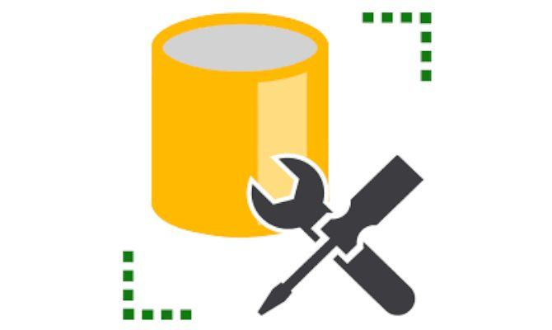
Zalo | Google Meet | SQL Server Management
 |  | 
Eclipse IDE for Java Developers | TeamView | Figma
Bảng 5. Công Cụ Sử Dụng

6.3 Công nghệ sử dụng trong dự án
 |  | 
Spring Boot | Spring Data JPA | Java
 |  | 
HTML/CSS/JS | VUE.JS | JWT
Bảng 6. Công Nghệ Sử Dụng

6.4 Tiến độ công việc
Tiến độ công việc
Xem chi tiết tại: Bảng Trello phân công công việc
Bảng 7. Tiến Độ Công Việc

PHẦN 2. PHÂN TÍCH

1. Yêu cầu người dùng
STT | Là... , | tôi muốn... , | để... .
1 | Khách hàng | Chức năng giỏ hàng linh hoạt | Có thể thêm hoặc xóa sản phẩm trước khi thanh toán
2 | Người mua hàng trực tuyến | Hệ thống thanh toán an toàn và thuận tiện | Có trải nghiệm mua sắm trực tuyến mượt mà, đáng tin cậy
3 | Người tiêu dùng | Có tính năng theo dõi đơn hàng và vận chuyển | Biết được trạng thái cụ thể của đơn hàng của mình.
4 | Người dùng | Có trang quản lý tài khoản cá nhân | Cập nhật thông tin cá nhân,  tra cứu đơn hàng và quản lý địa chỉ giao hàng.
5 | Admin | Có chức năng quản lý thông tin khách hàng | Thêm mới, chỉnh sửa hoặc xóa các thông tin khách hàng.
6 | Admin | Có chức năng quản lý sản phẩm và danh mục | Dễ dàng thêm mới, chỉnh  sửa hoặc xóa các sản phẩm  và danh mục.
7 | Admin | Có bảng điều khiển quản lý đơn hàng | Theo dõi tình trạng cụ thể  của các đơn hàng và quản  lý chúng một cách hiệu quả
8 | Admin | Theo dõi tình trạng cụ thể của các đơn hàng và quản lý chúng một cách hiệu quả | Theo dõi thông tin của đội ngũ nhân viên.
9 | Khách hàng | Đặt hàng nhanh chóng | Tiết kiệm thời gian và thuận tiện khi mua sắm trực tuyến.
10 | Admin | Xem báo cáo doanh số bán hàng | Đánh giá hiệu suất kinh doanh của cửa hàng.
11 | Khách hàng | Theo dõi đơn hàng của mình | Biết được tình trạng và thời gian giao hàng dự kiến.
12 | Admin | Tạo và quản lý chương trình khuyến mãi | Thu hút khách hàng và tăng doanh số bán hàng
13 | Khách hàng | Quản lý thông tin cá nhân | Bảo mật thông tin và cập  nhật các thông tin cá nhân khi cần.
14 | Admin | Tạo và quản lý đợt giảm giá | Kích thích mua sắm trong các chu kỳ khuyến mãi.
15 | Khách hàng | Thanh toán online | Tiện lợi và an toàn trong quá trình thanh toán.
16 | Khách hàng | Tìm kiếm sản phẩm theo danh mục | Để dễ dàng chọn lựa và tìm kiếm theo nhu cầu.
17 | Khách hàng | Đổi trả hàng dễ dàng | An tâm khi mua sắm và có sự hỗ trợ khi cần thiết.
18 | Admin | Quản lý chính sách đổi trả và bảo hành | Đảm bảo chất lượng dịch vụ và hỗ trợ khách hàng.
19 | Admin | Tổng hợp báo cáo về doanh thu và lợi nhuận | Đưa ra quyết định chiến lược cho tương lai.
20 | Khách hàng | Thay đổi thông tin địa chỉ giao hàng | Đảm bảo đơn hàng được  gửi đến đúng địa chỉ.
21 | Khách hàng | Theo dõi trạng thái vận chuyển đơn hàng | Biết được vị trí chính xác của đơn hàng trong quá trình giao hàng.
22 | Admin | Tạo và quản lý chính sách giảm giá cho đợt mua sắm lớn | Tăng cường doanh số bán  hàng trong các sự kiện đặc  biệt
23 | Khách hàng | Tìm kiếm sản phẩm theo xu hướng mới | Luôn cập nhật với những xu hướng thị trường và mua sắm theo phong cách hiện đại
24 | Nhân viên | Có chức năng quản lý đơn đặt hàng | Theo dõi và xử lý đơn hàng một cách nhanh chóng và hiệu quả
25 | Nhân viên | Xác nhận đơn hàng | Bắt đầu quá trình chuẩn bị và giao hàng cho khách hàng.
26 | Nhân viên | Nhận thông báo đơn hàng mới | Nhanh chóng phản hồi và xử lý đơn hàng.
27 | Nhân viên | Gửi thông báo giao hàng | Thông báo cho khách hàng về thời gian và quá trình giao hàng.
28 | Nhân viên | Xem lịch sử đơn hàng của khách hàng | Cung cấp dịch vụ tốt hơn và tư vấn sản phẩm phù hợp.
Bảng 8. Yêu cầu người dùng

2. Trường hợp sử dụng

2.1 Chú giải
STT | Kí Hiệu | Chú Giải
1 | 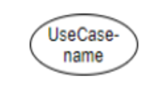 | Use Case (Trường hợp sử dụng): Một chức năng mà hệ thống cung cấp (ví dụ: Login, View sản phẩm, Đặt hàng...).
2 | 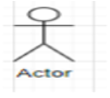 | Actor (Tác nhân): Người hoặc hệ thống tương tác với hệ thống phần mềm (gồm: Nhân viên, Khách hàng, Admin).
3 | 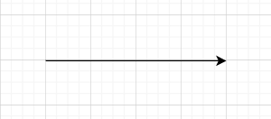 | Mối quan hệ (Association): Thể hiện một tác nhân sử dụng một trường hợp sử dụng cụ thể.
44 |  | System boundary (Biên hệ thống): Giới hạn các chức năng thuộc hệ thống phần mềm được mô tả.
Bảng 9. Chú Giải

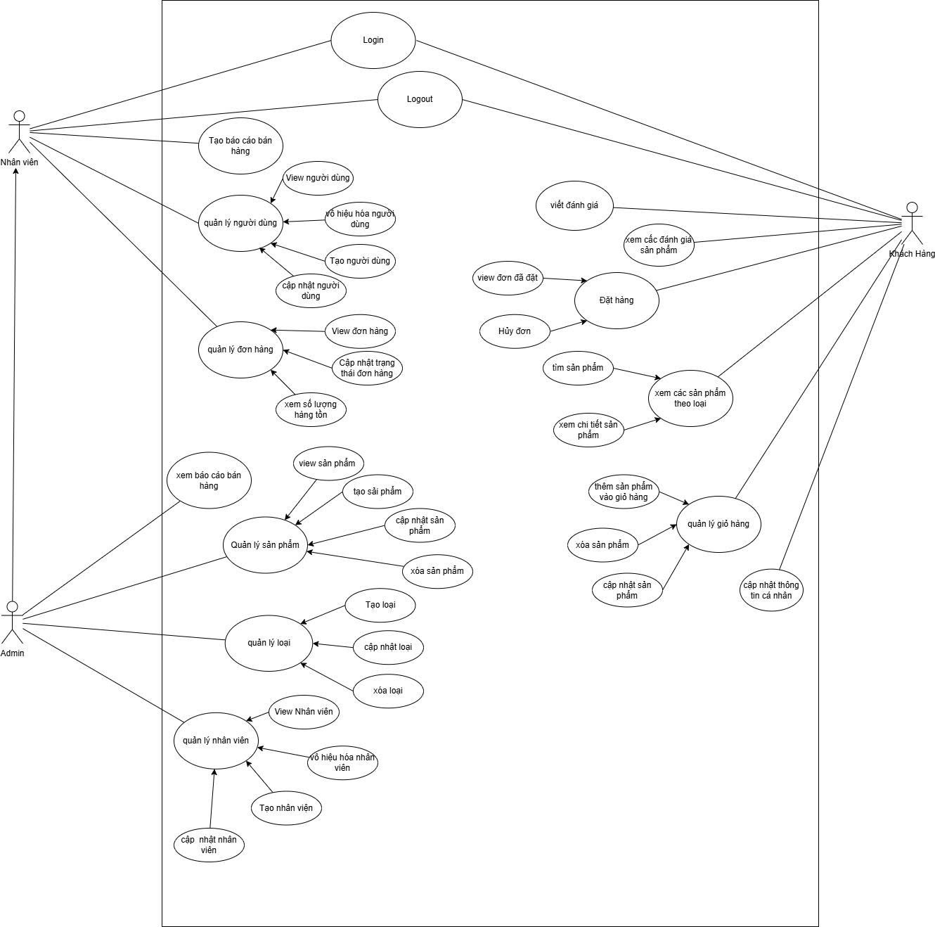
2.2 Use case tổng

Hình 3. Use Case tổng

2.3 Danh sách tác nhân

STT | Tên tác nhân | Mô tả
1 | Admin | Là người có quyền cao nhất trong hệ thống. Admin có thể quản lý sản phẩm, danh mục, thương hiệu, đơn hàng, người dùng, nhân viên, xem, tạo báo cáo doanh thu và các chi tiết kỹ thuật của sản phẩm. Họ có quyền thêm, sửa, xóa thông tin và cập nhật trạng thái của toàn hệ thống.
2 | Nhân viên | Nhân viên có quyền quản lý đơn hàng, bao gồm thực hiện các thao tác tạo, xem, cập nhật, xóa và thay đổi trạng thái đơn hàng. Bên cạnh đó, nhân viên cũng có thể xem và quản lý các đánh giá sản phẩm, bao gồm việc thêm mới, chỉnh sửa hoặc xóa đánh giá.
3 | Khách hàng | Khách hàng có thể đăng nhập, đăng xuất hệ thống, tìm kiếm sản phẩm, xem chi tiết và lọc sản phẩm theo loại. Họ có thể thêm sản phẩm vào giỏ hàng, quản lý giỏ hàng bằng cách cập nhật hoặc xóa sản phẩm. Khách hàng được phép đặt hàng, xem thông tin đơn đã đặt, cập nhật địa chỉ giao hàng và hủy đơn hàng nếu cần. Ngoài ra, khách hàng có thể viết đánh giá cho sản phẩm và cập nhật thông tin cá nhân.
Bảng 10. Bảng danh sách tác nhân

2.4 Danh sách Use Case

STT | Mã UC | Tên UC | Tác nhân | Mục đích
1 | UC-01 | QL Sản phẩm | Admin | Quản lý sản phẩm bao gồm tạo, cập nhật, xóa, và xem chi tiết sản phẩm.
2 | UC-02 | QL Nhân viên | Admin | Quản lý sản phẩm bao gồm thêm, cập nhật, xóa, và xem chi tiết nhân viên.
3 | UC-03 | QL Danh mục & Nhãn hiệu | Admin | Quản lý danh mục và nhãn hiệu gồm tạo, sửa, xóa danh mục/nhãn hiệu sản phẩm.
4 | UC-04 | QL Người dùng | Admin | Quản lý người dùng gồm xem, cập nhật, vô hiệu hóa tài khoản người dùng.
5 | UC-05 | QL Đơn hàng | Admin, Nhân Viên | Quản lý đơn hàng gồm xem, cập nhật trạng thái đơn hàng.
6 | UC-06 | QL Giỏ hàng | Khách Hàng | Quản lý giỏ hàng gồm thêm, xóa, cập nhật sản phẩm trong giỏ.
7 | UC-07 | Xem sản phẩm theo loại | Khách Hàng | Cho phép xem sản phẩm, tìm kiếm, xem chi tiết sao đó thực hiện đặt hàng.
8 | UC-08 | Đặt hàng | Khách Hàng | Cho phép khách hàng thực hiện đặt hàng sao khi xem sản phẩm.
Bảng 11. Danh sách Use Case

UC-01: Quản lý Sản phẩm
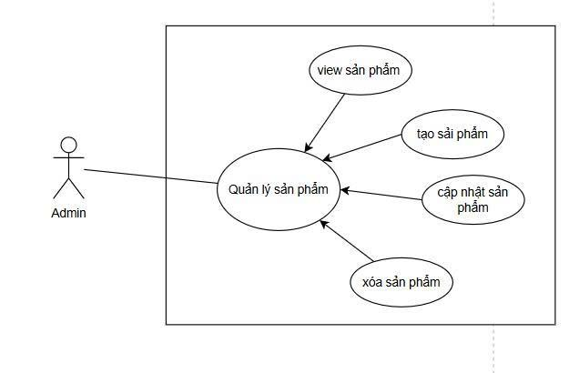
Hình 4. Use Case quản lý sản phẩm
UC-02: Quản lý Nhân viên
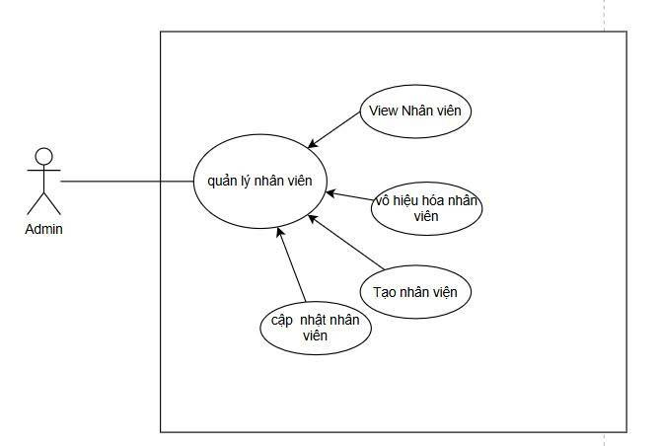
Hình 5. Use Case Quản lý Nhân viên

UC-03: Quản lý Danh mục
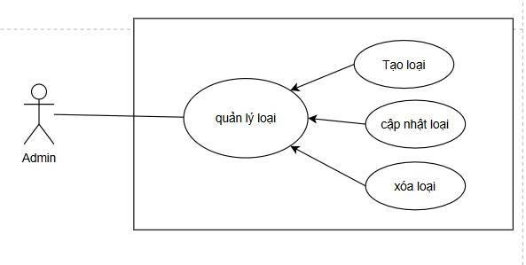
Hình 6. Use Case Quản lý Danh mục
UC-04: Quản lý Người dùng
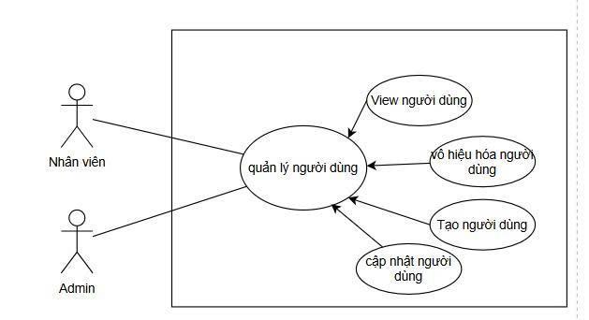
Hình 7. Use Case Quản lý Người dùng

UC-05: Quản lý Đơn hàng
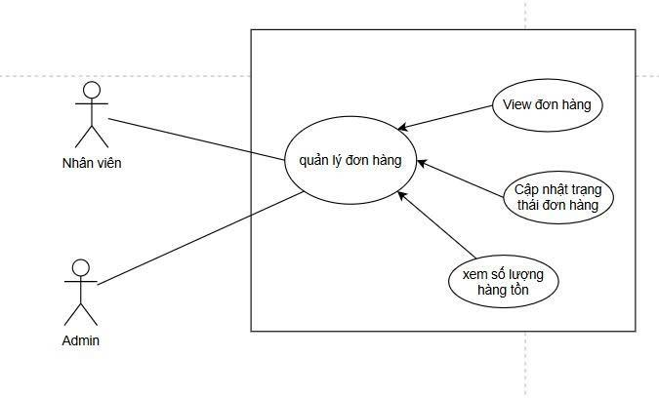
Hình 8. Use Case quản lý Đơn hàng
UC-06: Quản lý Giỏ hàng
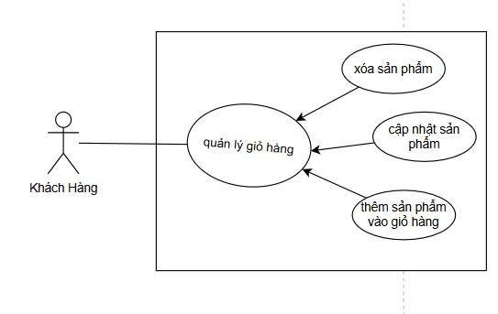
Hình 9. Use Case Quản lý Giỏ hàng
UC-07: Xem sản phẩm theo loại
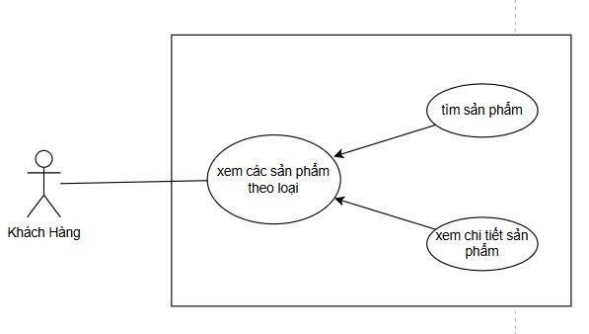
Hình 10. Use Case Xem sản phẩm theo loại.
UC-08: Đặt hàng
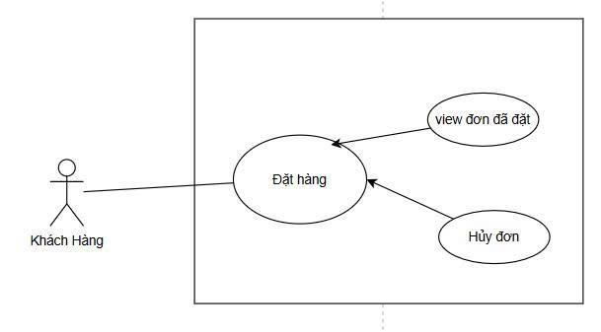
Hình 11. Use Case Đặt hàng

2.5 Đặc tả Use Case

- Quản lý Sản phẩm
Mã UC | UC-01 | Tên Use Case | QL Sản phẩm
Độ ưu tiên | Cao | Tác nhân | Admin
Mô tả | Quản lý Sản phẩm
Luồng chạy | - Admin truy cập chức năng quản lý sản phẩm.  - Hệ thống hiển thị danh sách sản phẩm hiện có.  - Admin có thể thực hiện thêm mới, chỉnh sửa, hoặc xóa sản phẩm.  - Admin có thể chỉnh sửa các phần như đặc điểm chi tiết (Detail Sections), mô tả chi tiết (Product Details), hoặc thông số kỹ thuật (Specifications).  - Hệ thống cập nhật lại cơ sở dữ liệu sản phẩm sau mỗi thay đổi.
Lưu ý | Phải kiểm tra sản phẩm có đang nằm trong hóa đơn hay giỏ hàng trước khi xóa.
Bảng 12. Use Case quản lý Sản phẩm
- Quản lý Nhân viên
Mã UC | UC-02 | Tên Use Case | QL Nhân viên
Độ ưu tiên | Cao | Tác nhân | Admin
Mô tả | Quản lý Danh mục & Thương hiệu
Luồng chạy | - Admin truy cập chức năng Quản lý Nhân viên.  - Hệ thống hiển thị danh sách nhân viên hiện có.  - Admin có thể thêm mới, cập nhật hoặc xóa nhân viên.  - Admin có thể chỉnh sửa các phân loại đặc tả kỹ thuật liên quan.  - Hệ thống cập nhật cơ sở dữ liệu sau mỗi thay đổi.
Lưu ý
Bảng 8. Use Case Quản lý Nhân viên
- Quản lý Danh mục
Mã UC | UC-03 | Tên Use Case | QL Danh mục
Độ ưu tiên | Cao | Tác nhân | Admin
Mô tả | Quản lý Người dùng
Luồng chạy | - Admin truy cập vào chức năng Quản lý danh mục.  - Hệ thống hiển thị danh sách danh mục hiện có.  - Admin có thể xem chi tiết thông tin từng danh mục.  - Admin có thể thêm, xóa, cập nhật thông tin danh mục.  - Hệ thống cập nhật cơ sở dữ liệu người dùng sau mỗi thao tác.
Lưu ý
Bảng 9. Use Case Quản lý Danh mục.

- Quản lý Người dùng
Mã UC | UC-04 | Tên Use Case | QL Người dùng
Độ ưu tiên | Cao | Tác nhân | Admin, Nhân viên
Mô tả | Quản lý Người dùng
Luồng chạy | - Admin, Nhân viên truy cập vào chức năng Quản lý người dùng.  - Hệ thống hiển thị danh sách các khách hàng.  - Admin, Nhân viên có thể vô hiệu hóa, cập nhật, thêm khách hàng.  - Hệ thống cập nhật trạng thái và thông tin đơn hàng sau khi thao tác.
Lưu ý
Bảng 10. Use Case Quản lý Người dùng
- Quản lý Đơn hàng
Mã UC | UC-05 | Tên Use Case | QL Đơn hàng
Độ ưu tiên | Cao | Tác nhân | Admin, Nhân viên
Mô tả | Quản lý Đơn hàng
Luồng chạy | 1. Admin, Nhân viên đăng nhập hệ thống.  2. Truy cập chức năng quản lý đơn hàng.  3. Xem danh sách đơn hàng.  4. Có thể thêm, xóa, cập nhật trạng thái đơn hàng.  5. Xem số lượng hàng tồn kho.
Lưu ý | Cần phân quyền rõ giữa Admin và Nhân viên nếu có sự khác biệt trong quyền hạn.
Bảng 11. Use Case Quản lý đơn hàng

- Quản lý giỏ hàng
Mã UC | UC-06 | Tên Use Case | QL Giỏ hàng
Độ ưu tiên | Trung bình | Tác nhân | Khách hàng
Mô tả | Quản lý Giỏ hàng
Luồng chạy | - Khách hàng truy cập chức năng giỏ hàng.  - Khách hàng có thể thực hiện các hành động:  • Thêm sản phẩm vào giỏ.  • Cập nhật số lượng sản phẩm trong giỏ.  • Xóa sản phẩm khỏi giỏ.  - Hệ thống cập nhật giỏ hàng tương ứng với thao tác của khách hàng.
Lưu ý
Bảng 12. Use Case Quản lý Giỏ hàng
- Xem Sản phẩm theo loại
Mã UC | UC-07 | Tên Use Case | Xem sản phẩm theo loại
Độ ưu tiên | Cao | Tác nhân | Khách hàng
Mô tả | Xem sản phẩm theo loại
Luồng chạy | - Khách hàng truy cập trang chủ hoặc sản phẩm để xem.  - Hệ thống hiển thị thông tin sản phẩm dựa trên danh mục chọn.  - Khách hàng xem được sản phẩm đã lọc.  - Hệ thống sẽ tải các sản phẩm trong cơ sở dữ liệu.
Lưu ý
Bảng 13. Use Case Xem sản phẩm theo loại.

- Đặt hàng
Mã UC | UC-08 | Tên Use Case | Đặt hàng
Độ ưu tiên | Trung bình | Tác nhân | Khách hàng
Mô tả | Khách hàng
Luồng chạy | - Khách hàng truy cập sản phẩm muốn đặt hàng.  - Hệ thống hiển thị thông tin sản phẩm dựa trên sản phẩm đã chọn.  - Khách hàng xem được sản phẩm và đặt hàng.  - Sau khi đặt hàng, khách hàng có thể:  • Xem chi tiết đơn hàng.  • Cập nhật địa chỉ giao hàng nếu đơn hàng chưa giao.  • Hủy đơn hàng nếu đơn chưa xử lý.  - Hệ thống cập nhật trạng thái đơn hàng trong cơ sở dữ liệu.
Lưu ý
Bảng 13. Use Case Đặt hàng

2.6 Activity Diagram
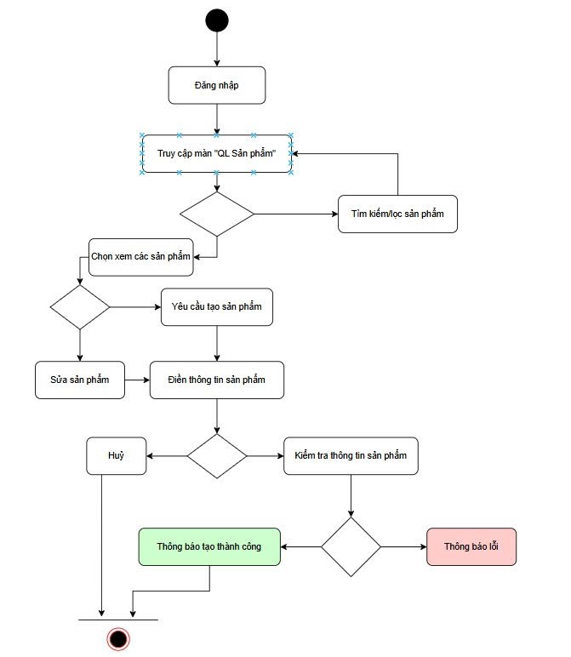

Hình 12. Activity diagram quản lý Sản phẩm

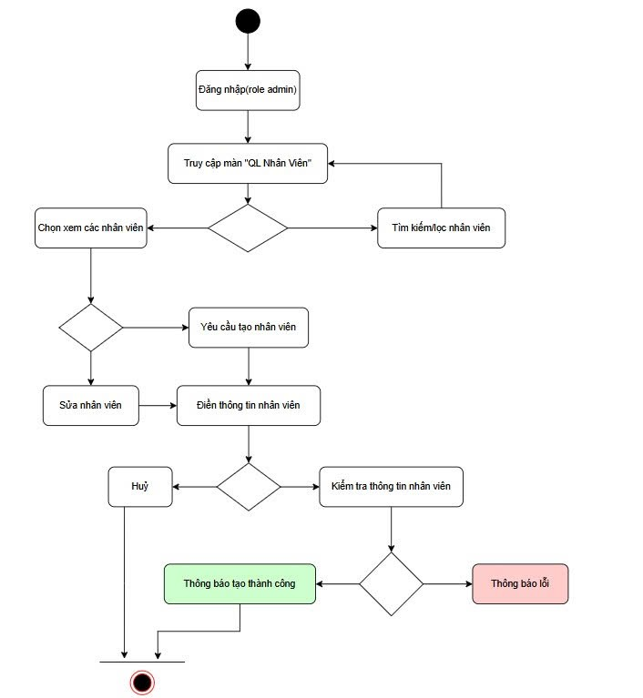

Hình 13. Activity diagram Quản lý Nhân Viên
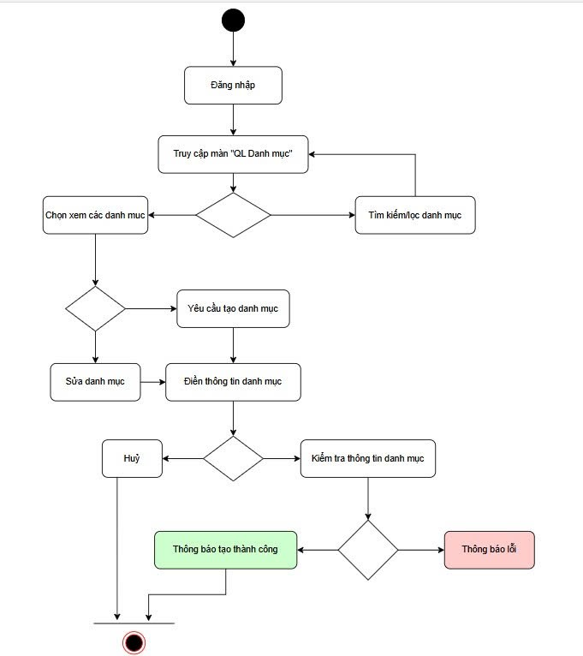

Hình 14. Activity diagram quản lý Danh mục
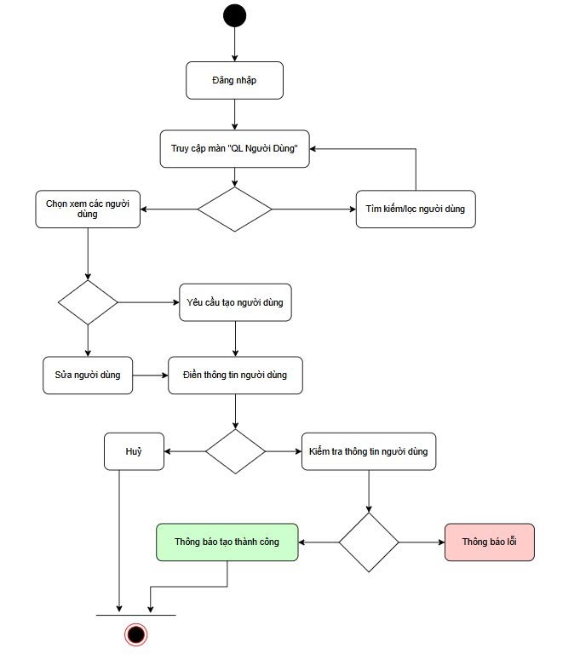

Hình 15. Activity diagram quản lý Người dùng
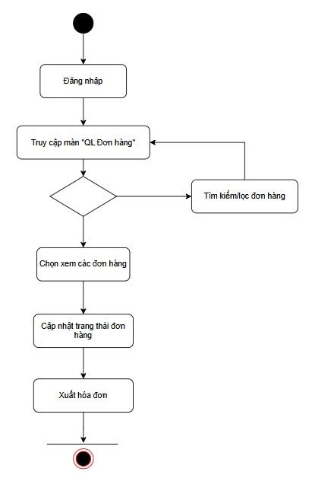
Hình 16. Activity diagram Quản lý đơn hàng
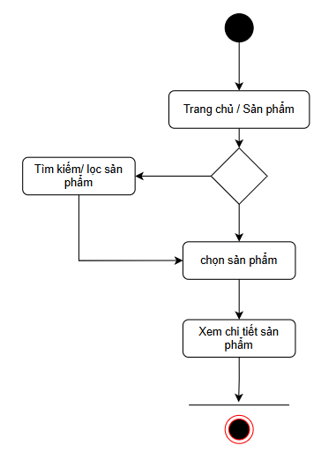
Hình 17. Activity diagram Xem sản phẩm theo loại
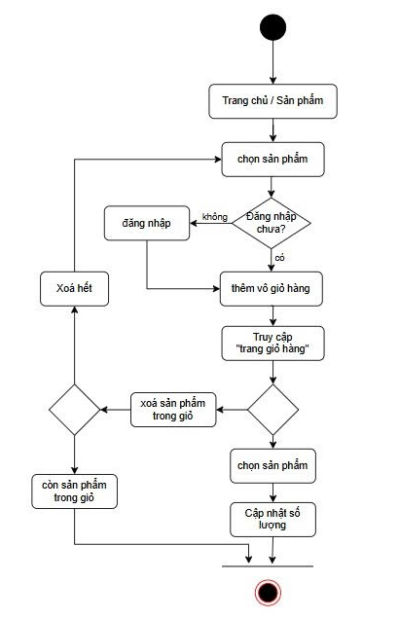

Hình 18. Activity diagram quản lý Giỏ hàng

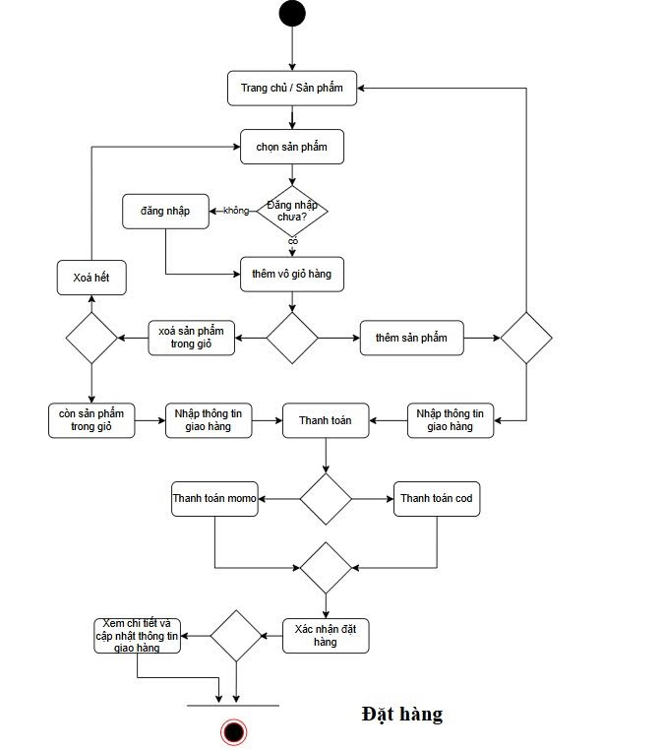

Hình 19. Activity diagram Đặt hàng

3. Quan hệ thực thể

3.1 Danh sách thực thể
STT | Tên thực thể | Mô tả
1 | Sản phẩm | Thông tin sản phẩm: tên, giá, số lượng, xuất xứ, nhãn hiệu, danh mục...
2 | Loại | Phân loại các sản phẩm (ví dụ: điện thoại, laptop,...)
3 | Giảm giá | Thông báo khi bên shop tạo đợt khuyến mãi.
4 | Hóa đơn | Thông tin đơn hàng đã được đặt (ngày tạo, địa chỉ, trạng thái,...
5 | Chi tiết hóa đơn | Chi tiết các sản phẩm trong hóa đơn (mỗi sản phẩm một dòng).
6 | Người dùng | Lưu thông tin người dùng hệ thống (họ tên, địa chỉ, vai trò,...)
7 | Giỏ hàng | Giỏ hàng của người dùng, liên kết với người dùng.
8 | Giỏ hàng chi tiết | Chi tiết các sản phẩm có trong giỏ hàng.
9 | Bình luận | Người dùng bình luận về sản phẩm, xem được bình luận đã có.

Bảng 14. Danh sách thực thể

3.2 Sơ đồ quan hệ thực thể
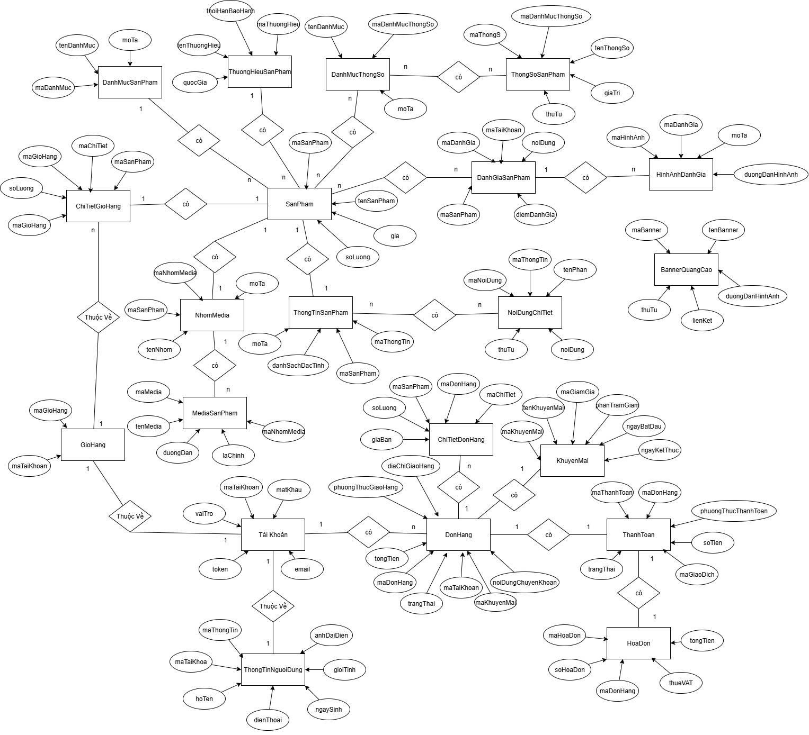
Hình 18. Sơ đồ quan hệ thực thể

3.3 Các mối quan hệ

- Mối quan hệ giữa Tài Khoản – Thong Tin Nguoi Dung
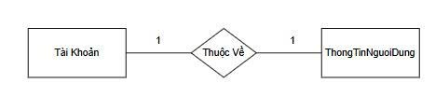
Hình 19. Mối quan hệ giữa Tài Khoản – Thong Tin Nguoi Dung
- Mỗi tài khoản chỉ thuộc về một người dùng.

- Mối quan hệ giữa Tài Khoản – DonHang
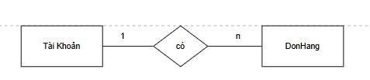
Hình 20. Mối quan hệ giữa Tài Khoản – DonHang
- Mỗi tài khoản có thể có nhiều một đơn hàng.

- Mối quan hệ giữa Tài Khoản – GioHang
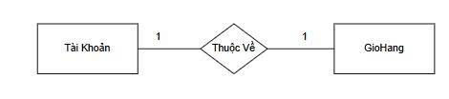
Hình 21. Mối quan hệ giữa Tài Khoản – GioHang
- Mỗi tài khoản chỉ có một giỏ hàng.

- Mối quan hệ giữa DonHang – ChiTietDonHang
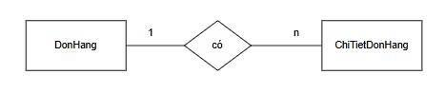
Hình 22. Mối quan hệ giữa DonHang – ChiTietDonHang
- Mỗi đơn hàng có thể có nhiều chi tiết đơn hàng.

- Mối quan hệ giữa Don Hang – KhuyenMai
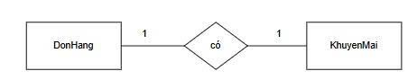
Hình 23. Mối quan hệ giữa Don Hang – KhuyenMai
- Mỗi đơn hàng chỉ áp dụng một khuyến mãi.

- Mối quan hệ giữa DonHang – Thanh Toan
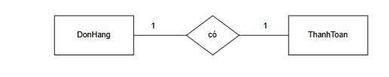
Hình 24. Mối quan hệ giữa DonHang – Thanh Toan

- Mỗi đơn hàng có một thông tin thanh toán.

- Mối quan hệ giữa Thanh Toan – HoaDon
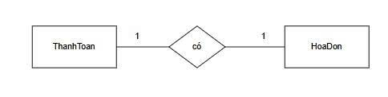
Hình 25. Mối quan hệ giữa Thanh Toan – HoaDon
- Mỗi lần thanh toán tương ứng một hóa đơn.

- Mối quan hệ giữa GioHang – ChiTietDonHang
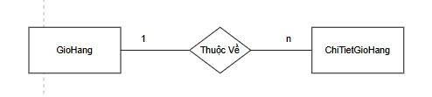
Hình 26. Mối quan hệ giữa GioHang – ChiTietDonHang
- Mỗi giỏ hàng có thể chứa nhiều chi tiết giỏ hàng.

- Mối quan hệ giữa SanPham – ChiTiet GioHang
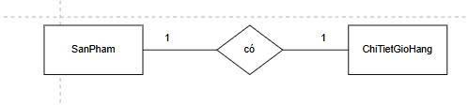
Hình 27. Mối quan hệ giữa SanPham – ChiTiet GioHang
- Mỗi sản phẩm được thêm một lần vào một chi tiết giỏ hàng.

- Mối quan hệ giữa SanPham – NhomMedia
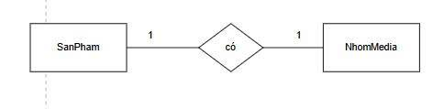
Hình 28. Mối quan hệ giữa SanPham – NhomMedia
- Mỗi sản phẩm chỉ có một nhóm media.

- Mối quan hệ giữa NhomMedia – Media SanPham
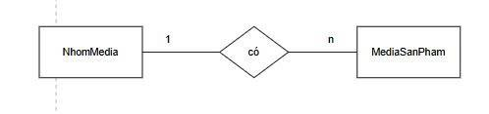
Hình 29. Mối quan hệ giữa NhomMedia – Media SanPham
- Một nhóm media có thể chứa nhiều media sản phẩm.

- Mối quan hệ giữa SanPham – ThongTinSanPham
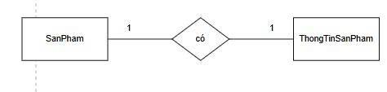
Hình 30. Mối quan hệ giữa SanPham – ThongTinSanPham
- Mỗi sản phẩm có một thông tin sản phẩm.

- Mối quan hệ giữa ThongTinSanPham – NoiDung ChiTiet
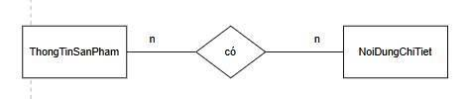
Hình 31. Mối quan hệ giữa ThongTinSanPham – NoiDung ChiTiet
- Một thông tin sản phẩm có thể liên kết nhiều nội dung chi tiết.
- Mối quan hệ giữa SanPham – DanhGiaSanPham
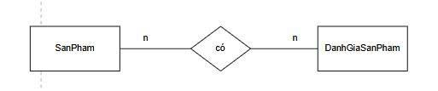
Hình 32. Mối quan hệ giữa SanPham – DanhGiaSanPham
- Một sản phẩm có thể được đánh giá bởi nhiều lượt đánh giá.
- Mối quan hệ giữa DanhGiaSanPham – Hinh Anh DanhGia
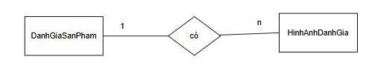
Hình 33. Mối quan hệ giữa DanhGiaSanPham – Hinh Anh DanhGia
- Một đánh giá sản phẩm có thể kèm nhiều hình ảnh.

- Mối quan hệ giữa San Pham – DanhMuc Thong So
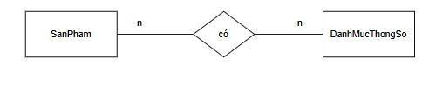
Hình 34. Mối quan hệ giữa San Pham – DanhMuc Thong So
- Một sản phẩm có thể thuộc nhiều danh mục thông số.
- Mối quan hệ giữa DanhMuc Thong So – Thong San Pham
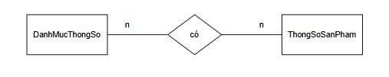
Hình 35. Mối quan hệ giữa DanhMuc Thong So – Thong San Pham
- Một danh mục thông số có thể chứa nhiều thông số sản phẩm.

- Mối quan hệ giữa San Pham – Thuong Hieu San Pham
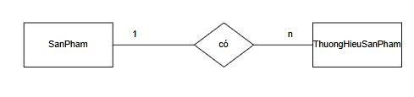
Hình 35. Mối quan hệ giữa San Pham – Thuong Hieu San Pham
- Một sản phẩm thuộc về một thương hiệu sản phẩm.
- Mối quan hệ giữa SanPham – DanhMucSanPham
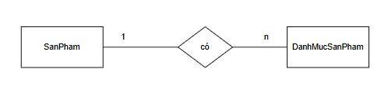
Hình 35. Mối quan hệ giữa SanPham – DanhMucSanPham
- Một sản phẩm thuộc về nhiều danh mục sản phẩm.

PHẦN 3. THIẾT KẾ

1. Cơ sở dữ liệu

1.1 Danh sách bảng
STT | Tên bảng | Mô tả | Phụ thuộc
1 | DanhMucSanPham | Chứa danh sách các danh mục. | -
2 | ThuongHieuSanPham | Danh sách thương hiệu. | -
3 | SanPham | Thông tin sản phẩm. | DanhMucSanPham, ThuongHieuSanPham, KhuyenMai
4 | ThongTinSanPham | Mô tả/đặc tính tổng quan của sản phẩm. | SanPham
5 | NoiDungChiTiet | Các đoạn nội dung chi tiết theo phần. | ThongTinSanPham, MediaSanPham
6 | NhomMediaSanPham | Nhóm media theo sản phẩm. | SanPham
7 | MediaSanPham | Ảnh/video sản phẩm. | SanPham, NhomMediaSanPham
8 | DanhMucThongSo | Nhóm thông số hiển thị. | -
9 | ThongSoSanPham | Thông số kỹ thuật theo nhóm. | SanPham, DanhMucThongSo
10 | GioHang | Giỏ hàng của người dùng. | TaiKhoan
11 | ChiTietGioHang | Dòng sản phẩm trong giỏ hàng. | GioHang, SanPham
12 | DonHang | Đơn hàng của khách. | TaiKhoan, KhuyenMai
13 | ChiTietDonHang | Dòng sản phẩm trong đơn hàng. | DonHang, SanPham
14 | ThanhToan | Giao dịch thanh toán. | DonHang
15 | HoaDon | Hóa đơn bán hàng. | DonHang
16 | VanChuyen | Thông tin vận chuyển. | DonHang
17 | DanhGiaSanPham | Đánh giá sản phẩm. | SanPham, TaiKhoan
18 | HinhAnhDanhGia | Ảnh đính kèm đánh giá. | DanhGiaSanPham
19 | TaiKhoan | Tài khoản người dùng. | -
20 | ThongTinNguoiDung | Hồ sơ người dùng. | TaiKhoan
21 | KhuyenMai | Mã/Chương trình khuyến mãi. | -
22 | BannerQuangCao | Banner quảng cáo trang chủ. | SanPham

Bảng DanhMucSanPham

STT | Tên trường | Kiểu dữ liệu | Mô tả | Ràng buộc
1 | maDanhMuc | nvarchar(255) | Mã danh mục | PK, NOT NULL
2 | tenDanhMuc | nvarchar(50) | Tên danh mục | NOT NULL
3 | moTa | nvarchar(255) | Mô tả | NULL
4 | ngayTao | datetime | Ngày tạo | DEFAULT GETDATE(), NOT NULL
5 | nguoiTao | nvarchar(255) | Người tạo | FK → TaiKhoan, NULL
6 | ngayCapNhat | datetime | Ngày cập nhật | NULL
7 | nguoiCapNhat | nvarchar(255) | Người cập nhật | FK → TaiKhoan, NULL
8 | daXoa | bit | Xóa mềm | DEFAULT 0, NOT NULL
9 | ngayXoa | datetime | Ngày xóa | NULL
10 | nguoiXoa | nvarchar(255) | Người xóa | FK → TaiKhoan, NULL
11 | icon | nvarchar(255) | Icon hiển thị | NOT NULL
Bảng 1: DanhMucSanPham

Bảng ThuongHieuSanPham

STT | Tên trường | Kiểu dữ liệu | Mô tả | Ràng buộc
1 | maThuongHieu | nvarchar(255) | Mã thương hiệu | PK, NOT NULL
2 | tenThuongHieu | nvarchar(50) | Tên thương hiệu | NOT NULL
3 | quocGia | nvarchar(50) | Quốc gia | NULL
4 | thoiHanBaoHanh | int | Thời hạn bảo hành (tháng) | CHECK 0–120, NULL
5 | ngayTao | datetime | Ngày tạo | DEFAULT GETDATE(), NOT NULL
6 | nguoiTao | nvarchar(255) | Người tạo | FK → TaiKhoan, NULL
7 | ngayCapNhat | datetime | Ngày cập nhật | NULL
8 | nguoiCapNhat | nvarchar(255) | Người cập nhật | FK → TaiKhoan, NULL
9 | daXoa | bit | Xóa mềm | DEFAULT 0, NOT NULL
10 | ngayXoa | datetime | Ngày xóa | NULL
11 | nguoiXoa | nvarchar(255) | Người xóa | FK → TaiKhoan, NULL
Bảng 2: ThuongHieuSanPham

Bảng SanPham
STT | Tên trường | Kiểu dữ liệu | Mô tả | Ràng buộc
1 | maSanPham | nvarchar(255) | Mã sản phẩm | PK, NOT NULL
2 | tenSanPham | nvarchar(100) | Tên sản phẩm | NOT NULL
3 | gia | decimal(12,2) | Giá | CHECK ≥ 0, NOT NULL
4 | soLuong | int | Tồn kho | CHECK ≥ 0, NOT NULL
5 | maThuongHieu | nvarchar(255) | Thương hiệu | FK → ThuongHieuSanPham, NULL
6 | maDanhMuc | nvarchar(255) | Danh mục | FK → DanhMucSanPham, NULL
7 | maKhuyenMai | nvarchar(255) | Khuyến mãi | FK → KhuyenMai, NULL
8 | ngayTao | datetime | Ngày tạo | DEFAULT GETDATE(), NOT NULL
9 | nguoiTao | nvarchar(255) | Người tạo | FK → TaiKhoan, NULL
10 | ngayCapNhat | datetime | Ngày cập nhật | NULL
11 | nguoiCapNhat | nvarchar(255) | Người cập nhật | FK → TaiKhoan, NULL
12 | daXoa | bit | Xóa mềm | DEFAULT 0, NOT NULL
13 | ngayXoa | datetime | Ngày xóa | NULL
14 | nguoiXoa | nvarchar(255) | Người xóa | FK → TaiKhoan, NULL
15 | giaKhuyenMai | decimal(12,2) | Giá khuyến mãi | CHECK ≥ 0, NULL
Bảng 3: SanPham

Bảng ThongTinSanPham

STT | Tên trường | Kiểu dữ liệu | Mô tả | Ràng buộc
1 | maThongTin | nvarchar(255) | Mã thông tin | PK, NOT NULL
2 | maSanPham | nvarchar(255) | Mã sản phẩm | FK → SanPham
3 | moTa | nvarchar(1000) | Mô tả tổng quan | NULL
4 | danhSachDacTinh | nvarchar(1000) | Các đặc tính | NULL
5 | ngayTao | datetime | Ngày tạo | DEFAULT GETDATE(), NOT NULL
6 | nguoiTao | nvarchar(255) | Người tạo | FK → TaiKhoan, NULL
7 | ngayCapNhat | datetime | Ngày cập nhật | NULL
8 | nguoiCapNhat | nvarchar(255) | Người cập nhật | FK → TaiKhoan, NULL
9 | daXoa | bit | Xóa mềm | DEFAULT 0, NOT NULL
10 | ngayXoa | datetime | Ngày xóa | NULL
11 | nguoiXoa | nvarchar(255) | Người xóa | FK → TaiKhoan, NULL
Bảng 4: ThongTinSanPham

Bảng NoiDungChiTiet

STT | Tên trường | Kiểu dữ liệu | Mô tả | Ràng buộc
1 | maNoiDung | nvarchar(255) | Mã nội dung | PK, NOT NULL
2 | maThongTin | nvarchar(255) | Mã thông tin SP | FK → ThongTinSanPham
3 | tenPhan | nvarchar(100) | Tiêu đề phần | NULL
4 | noiDung | nvarchar(1000) | Nội dung | NULL
5 | thuTu | int | Thứ tự hiển thị | CHECK ≥ 0, NULL
6 | ngayTao | datetime | Ngày tạo | DEFAULT GETDATE(), NOT NULL
7 | nguoiTao | nvarchar(255) | Người tạo | FK → TaiKhoan, NULL
8 | ngayCapNhat | datetime | Ngày cập nhật | NULL
9 | nguoiCapNhat | nvarchar(255) | Người cập nhật | FK → TaiKhoan, NULL
10 | daXoa | bit | Xóa mềm | DEFAULT 0, NOT NULL
11 | ngayXoa | datetime | Ngày xóa | NULL
12 | nguoiXoa | nvarchar(255) | Người xóa | FK → TaiKhoan, NULL
13 | maMedia | nvarchar(255) | Media đính kèm | FK → MediaSanPham, NULL
Bảng 5: NoiDungChiTiet

Bảng NhomMediaSanPham
STT | Tên trường | Kiểu dữ liệu | Mô tả | Ràng buộc
1 | maNhomMedia | nvarchar(255) | Mã nhóm media | PK, NOT NULL
2 | maSanPham | nvarchar(255) | Mã sản phẩm | FK → SanPham
3 | tenNhom | nvarchar(100) | Tên nhóm | NOT NULL
4 | moTa | nvarchar(255) | Mô tả | NULL
5 | ngayTao | datetime | Ngày tạo | DEFAULT GETDATE(), NOT NULL
6 | nguoiTao | nvarchar(255) | Người tạo | FK → TaiKhoan, NULL
7 | ngayCapNhat | datetime | Ngày cập nhật | NULL
8 | nguoiCapNhat | nvarchar(255) | Người cập nhật | FK → TaiKhoan, NULL
9 | daXoa | bit | Xóa mềm | DEFAULT 0, NOT NULL
10 | ngayXoa | datetime | Ngày xóa | NULL
11 | nguoiXoa | nvarchar(255) | Người xóa | FK → TaiKhoan, NULL
Bảng 6: NhomMediaSanPham
Bảng MediaSanPham
STT | Tên trường | Kiểu dữ liệu | Mô tả | Ràng buộc
1 | maMedia | nvarchar(255) | Mã media | PK, NOT NULL
2 | maSanPham | nvarchar(255) | Mã sản phẩm | FK → SanPham
3 | tenMedia | nvarchar(100) | Tên media | NOT NULL
4 | duongDan | nvarchar(255) | Đường dẫn | NOT NULL
5 | laChinh | bit | Ảnh chính | DEFAULT 0, NOT NULL
6 | maNhomMedia | nvarchar(255) | Nhóm media | FK, NULL
7 | ngayTao | datetime | Ngày tạo | DEFAULT GETDATE(), NOT NULL
8 | nguoiTao | nvarchar(255) | Người tạo | FK → TaiKhoan, NULL
9 | ngayCapNhat | datetime | Ngày cập nhật | NULL
10 | nguoiCapNhat | nvarchar(255) | Người cập nhật | FK → TaiKhoan, NULL
11 | daXoa | bit | Xóa mềm | DEFAULT 0, NOT NULL
12 | ngayXoa | datetime | Ngày xóa | NULL
13 | nguoiXoa | nvarchar(255) | Người xóa | FK → TaiKhoan, NULL
Bảng 7: MediaSanPham
Bảng DanhMucThongSo
STT | Tên trường | Kiểu dữ liệu | Mô tả | Ràng buộc
1 | maDanhMucThongSo | nvarchar(255) | Mã nhóm thông số | PK, NOT NULL
2 | tenDanhMuc | nvarchar(50) | Tên nhóm | NOT NULL
3 | moTa | nvarchar(255) | Mô tả | NULL
4 | ngayTao | datetime | Ngày tạo | DEFAULT GETDATE(), NOT NULL
5 | nguoiTao | nvarchar(255) | Người tạo | FK → TaiKhoan, NULL
6 | ngayCapNhat | datetime | Ngày cập nhật | NULL
7 | nguoiCapNhat | nvarchar(255) | Người cập nhật | FK → TaiKhoan, NULL
8 | daXoa | bit | Xóa mềm | DEFAULT 0, NOT NULL
9 | ngayXoa | datetime | Ngày xóa | NULL
10 | nguoiXoa | nvarchar(255) | Người xóa | FK → TaiKhoan, NULL
Bảng 8: DanhMucThongSo

Bảng ThongSoSanPham
STT | Tên trường | Kiểu dữ liệu | Mô tả | Ràng buộc
1 | maThongSo | nvarchar(255) | Mã thông số | PK, NOT NULL
2 | maSanPham | nvarchar(255) | Mã sản phẩm | FK → SanPham
3 | maDanhMucThongSo | nvarchar(255) | Mã nhóm thông số | FK → DanhMucThongSo
4 | tenThongSo | nvarchar(50) | Tên thông số | NOT NULL
5 | giaTri | nvarchar(100) | Giá trị | NULL
6 | thuTu | int | Thứ tự | CHECK ≥ 0, NULL
7 | ngayTao | datetime | Ngày tạo | DEFAULT GETDATE(), NOT NULL
8 | nguoiTao | nvarchar(255) | Người tạo | FK → TaiKhoan, NULL
9 | ngayCapNhat | datetime | Ngày cập nhật | NULL
10 | nguoiCapNhat | nvarchar(255) | Người cập nhật | FK → TaiKhoan, NULL
11 | daXoa | bit | Xóa mềm | DEFAULT 0, NOT NULL
12 | ngayXoa | datetime | Ngày xóa | NULL
13 | nguoiXoa | nvarchar(255) | Người xóa | FK → TaiKhoan, NULL
Bảng 9: ThongSoSanPham
Bảng GioHang
STT | Tên trường | Kiểu dữ liệu | Mô tả | Ràng buộc
1 | maGioHang | nvarchar(255) | Mã giỏ hàng | PK, NOT NULL
2 | maTaiKhoan | nvarchar(255) | Mã tài khoản | FK → TaiKhoan
Bảng 10: GioHang

Bảng ChiTietGioHang
STT | Tên trường | Kiểu dữ liệu | Mô tả | Ràng buộc
1 | maChiTiet | nvarchar(255) | Mã dòng giỏ | PK, NOT NULL
2 | maGioHang | nvarchar(255) | Mã giỏ hàng | FK → GioHang
3 | maSanPham | nvarchar(255) | Mã sản phẩm | FK → SanPham
4 | soLuong | int | Số lượng | CHECK > 0, NOT NULL
Bảng 11: ChiTietGioHang

Bảng DonHang
STT | Tên trường | Kiểu dữ liệu | Mô tả | Ràng buộc
1 | maDonHang | nvarchar(255) | Mã đơn hàng | PK, NOT NULL
2 | ngayTao | datetime | Ngày tạo | DEFAULT GETDATE(), NOT NULL
3 | nguoiTao | nvarchar(255) | Người tạo | FK → TaiKhoan, NULL
4 | trangThai | nvarchar(50) | Trạng thái | DEFAULT 'ChoXuLy', NULL
5 | diaChiGiaoHang | nvarchar(255) | Địa chỉ giao | NOT NULL
6 | phuongThucGiaoHang | nvarchar(50) | Phương thức GH | NULL
7 | maTaiKhoan | nvarchar(255) | Khách hàng | FK → TaiKhoan
8 | maKhuyenMai | nvarchar(255) | Khuyến mãi | FK → KhuyenMai, NULL
9 | ngayCapNhat | datetime | Ngày cập nhật | NULL
10 | nguoiCapNhat | nvarchar(255) | Người cập nhật | FK → TaiKhoan, NULL
11 | daXoa | bit | Xóa mềm | DEFAULT 0, NOT NULL
12 | ngayXoa | datetime | Ngày xóa | NULL
13 | nguoiXoa | nvarchar(255) | Người xóa | FK → TaiKhoan, NULL
14 | nguoiDuyet | nvarchar(255) | Người duyệt | FK → TaiKhoan, NULL
15 | noiDungChuyenKhoan | varchar(255) | Nội dung CK | NULL
16 | phuongThucThanhToan | varchar(50) | Phương thức TT | NULL
17 | tongTien | bigint | Tổng tiền | CHECK ≥ 0, NULL
18 | orderCode | bigint | Mã đơn (unique, nullable) | UNIQUE (IS NOT NULL)
19 | soTienGiam | bigint | Số tiền giảm | NULL
20 | tongTienSauGiam | bigint | Tổng sau giảm | NULL
21 | tongTienTruocGiam | bigint | Tổng trước giảm | NULL
Bảng 12: DonHang

Bảng ChiTietDonHang
STT | Tên trường | Kiểu dữ liệu | Mô tả | Ràng buộc
1 | maChiTiet | nvarchar(255) | Mã dòng | PK, NOT NULL
2 | maDonHang | nvarchar(255) | Mã đơn hàng | FK → DonHang
3 | maSanPham | nvarchar(255) | Mã sản phẩm | FK → SanPham
4 | soLuong | int | Số lượng | CHECK > 0, NOT NULL
5 | giaBan | decimal(12,2) | Giá bán thời điểm | CHECK ≥ 0, NULL
6 | ngayTao | datetime | Ngày tạo | DEFAULT GETDATE(), NOT NULL
7 | nguoiTao | nvarchar(255) | Người tạo | FK → TaiKhoan, NULL
8 | ngayCapNhat | datetime | Ngày cập nhật | NULL
9 | nguoiCapNhat | nvarchar(255) | Người cập nhật | FK → TaiKhoan, NULL
10 | daXoa | bit | Xóa mềm | DEFAULT 0, NOT NULL
11 | ngayXoa | datetime | Ngày xóa | NULL
12 | nguoiXoa | nvarchar(255) | Người xóa | FK → TaiKhoan, NULL
Bảng 13: ChiTietDonHang
Bảng ThanhToan

STT | Tên trường | Kiểu dữ liệu | Mô tả | Ràng buộc
1 | maThanhToan | nvarchar(255) | Mã thanh toán | PK, NOT NULL
2 | maDonHang | nvarchar(255) | Mã đơn hàng | FK → DonHang
3 | phuongThucThanhToan | nvarchar(50) | Phương thức | NOT NULL
4 | soTien | decimal(12,2) | Số tiền | CHECK ≥ 0, NULL
5 | maGiaoDich | nvarchar(100) | Mã giao dịch ngoài | UNIQUE, NULL
6 | trangThai | nvarchar(20) | Trạng thái | CHECK (ChoXuLy/ThanhCong/ThatBai/DaHoanTien), NOT NULL
7 | ngayThanhToan | datetime | Ngày thanh toán | NULL
8 | ngayTao | datetime | Ngày tạo | DEFAULT GETDATE(), NOT NULL
9 | nguoiTao | nvarchar(255) | Người tạo | FK → TaiKhoan, NULL
10 | ngayCapNhat | datetime | Ngày cập nhật | NULL
11 | nguoiCapNhat | nvarchar(255) | Người cập nhật | FK → TaiKhoan, NULL
12 | daXoa | bit | Xóa mềm | DEFAULT 0, NOT NULL
13 | ngayXoa | datetime | Ngày xóa | NULL
14 | nguoiXoa | nvarchar(255) | Người xóa | FK → TaiKhoan, NULL
15 | nguoiXacNhan | nvarchar(255) | Người xác nhận | FK → TaiKhoan, NULL
Bảng 14: ThanhToan

Bảng HoaDon
STT | Tên trường | Kiểu dữ liệu | Mô tả | Ràng buộc
1 | maHoaDon | nvarchar(255) | Mã hóa đơn | PK, NOT NULL
2 | maDonHang | nvarchar(255) | Mã đơn hàng | FK → DonHang
3 | soHoaDon | nvarchar(50) | Số hóa đơn | NOT NULL
4 | thueVAT | decimal(5,2) | Thuế VAT (%) | NULL
5 | tongTien | decimal(12,2) | Tổng tiền | NULL
6 | ngayXuatHoaDon | datetime | Ngày xuất HĐ | DEFAULT GETDATE(), NOT NULL
7 | ngayTao | datetime | Ngày tạo | NOT NULL
8 | nguoiLap | nvarchar(255) | Người lập | FK → TaiKhoan, NULL
9 | ngayCapNhat | datetime | Ngày cập nhật | NULL
10 | nguoiCapNhat | nvarchar(255) | Người cập nhật | NULL
11 | daXoa | bit | Xóa mềm | NOT NULL
12 | ngayXoa | datetime | Ngày xóa | NULL
13 | nguoiXoa | nvarchar(255) | Người xóa | NULL
Bảng 15: HoaDon
Bảng VanChuyen
STT | Tên trường | Kiểu dữ liệu | Mô tả | Ràng buộc
1 | maVanChuyen | nvarchar(255) | Mã vận chuyển | PK, NOT NULL
2 | maDonHang | nvarchar(255) | Mã đơn hàng | FK → DonHang
3 | donViVanChuyen | nvarchar(100) | Đơn vị vận chuyển | NOT NULL
4 | chiPhiVanChuyen | decimal(12,2) | Phí vận chuyển | CHECK ≥ 0, NULL
5 | thoiGianGiaoDuKien | datetime | Thời gian giao dự kiến | NULL
6 | trangThaiGiaoHang | nvarchar(20) | Trạng thái | NOT NULL
7 | diaChiNhanHang | nvarchar(255) | Địa chỉ nhận | NOT NULL
8 | ngayTao | datetime | Ngày tạo | DEFAULT GETDATE(), NOT NULL
9 | nguoiTao | nvarchar(255) | Người tạo | FK → TaiKhoan, NULL
10 | ngayCapNhat | datetime | Ngày cập nhật | NULL
11 | nguoiCapNhat | nvarchar(255) | Người cập nhật | FK → TaiKhoan, NULL
12 | daXoa | bit | Xóa mềm | DEFAULT 0, NOT NULL
13 | ngayXoa | datetime | Ngày xóa | NULL
14 | nguoiXoa | nvarchar(255) | Người xóa | FK → TaiKhoan, NULL
Bảng 16: VanChuyen

Bảng DanhGiaSanPham
STT | Tên trường | Kiểu dữ liệu | Mô tả | Ràng buộc
1 | maDanhGia | nvarchar(255) | Mã đánh giá | PK, NOT NULL
2 | maSanPham | nvarchar(255) | Mã sản phẩm | FK → SanPham
3 | maTaiKhoan | nvarchar(255) | Mã tài khoản | FK → TaiKhoan
4 | diemDanhGia | tinyint | Điểm (1–5) | CHECK 1–5, NOT NULL
5 | noiDung | nvarchar(1000) | Nội dung đánh giá | NULL
6 | ngayTao | datetime | Ngày tạo | DEFAULT GETDATE(), NOT NULL
7 | nguoiTao | nvarchar(255) | Người tạo | FK → TaiKhoan, NULL
8 | ngayCapNhat | datetime | Ngày cập nhật | NULL
9 | nguoiCapNhat | nvarchar(255) | Người cập nhật | FK → TaiKhoan, NULL
10 | daXoa | bit | Xóa mềm | DEFAULT 0, NOT NULL
11 | ngayXoa | datetime | Ngày xóa | NULL
12 | nguoiXoa | nvarchar(255) | Người xóa | FK → TaiKhoan, NULL
13 | reply | nvarchar(1000) | Phản hồi | NULL
Bảng 17: DanhGiaSanPham

Bảng HinhAnhDanhGia
STT | Tên trường | Kiểu dữ liệu | Mô tả | Ràng buộc
1 | maHinhAnh | nvarchar(255) | Mã ảnh | PK, NOT NULL
2 | maDanhGia | nvarchar(255) | Mã đánh giá | FK → DanhGiaSanPham
3 | duongDanHinhAnh | nvarchar(500) | Đường dẫn ảnh | NOT NULL
4 | moTa | nvarchar(255) | Mô tả | NULL
5 | ngayTao | datetime | Ngày tạo | DEFAULT GETDATE(), NOT NULL
6 | nguoiTao | nvarchar(255) | Người tạo | FK → TaiKhoan, NULL
7 | ngayCapNhat | datetime | Ngày cập nhật | NULL
8 | nguoiCapNhat | nvarchar(255) | Người cập nhật | FK → TaiKhoan, NULL
9 | daXoa | bit | Xóa mềm | DEFAULT 0, NOT NULL
10 | ngayXoa | datetime | Ngày xóa | NULL
11 | nguoiXoa | nvarchar(255) | Người xóa | FK → TaiKhoan, NULL
Bảng 18: HinhAnhDanhGia

Bảng TaiKhoan
STT | Tên trường | Kiểu dữ liệu | Mô tả | Ràng buộc
1 | maTaiKhoan | nvarchar(255) | Mã tài khoản | PK, NOT NULL
2 | matKhau | nvarchar(255) | Mật khẩu (hash) | NOT NULL
3 | vaiTro | nvarchar(20) | Vai trò | CHECK (KhachHang/NhanVien/QuanTri), NOT NULL
4 | email | nvarchar(100) | Email | UNIQUE, NOT NULL
5 | token | nvarchar(255) | Token | NULL
6 | ngayTao | datetime | Ngày tạo | DEFAULT GETDATE(), NOT NULL
7 | nguoiTao | nvarchar(255) | Người tạo | FK → TaiKhoan, NULL
8 | ngayCapNhat | datetime | Ngày cập nhật | NULL
9 | nguoiCapNhat | nvarchar(255) | Người cập nhật | FK → TaiKhoan, NULL
10 | daXoa | bit | Xóa mềm | DEFAULT 0, NOT NULL
11 | ngayXoa | datetime | Ngày xóa | NULL
12 | nguoiXoa | nvarchar(255) | Người xóa | FK → TaiKhoan, NULL
13 | otp_code | varchar(10) | OTP code | NULL
14 | otp_expiration | datetime2(6) | OTP hết hạn | NULL
15 | otp_verified | bit | OTP xác thực | NULL
16 | last_login_at | datetime2(6) | Đăng nhập gần nhất | NULL
Bảng 19: TaiKhoan

Bảng ThongTinNguoiDung
STT | Tên trường | Kiểu dữ liệu | Mô tả | Ràng buộc
1 | maThongTin | nvarchar(255) | Mã thông tin | PK, NOT NULL
2 | maTaiKhoan | nvarchar(255) | Mã tài khoản | FK → TaiKhoan
3 | hoTen | nvarchar(100) | Họ tên | NOT NULL
4 | dienThoai | nvarchar(20) | Điện thoại | NULL
5 | ngaySinh | date | Ngày sinh | NULL
6 | gioiTinh | nvarchar(10) | Giới tính | CHECK (Nam/Nu/Khac), NULL
7 | anhDaiDien | nvarchar(255) | Ảnh đại diện | NULL
8 | ngayTao | datetime | Ngày tạo | DEFAULT GETDATE(), NOT NULL
9 | nguoiTao | nvarchar(255) | Người tạo | FK → TaiKhoan, NULL
10 | ngayCapNhat | datetime | Ngày cập nhật | NULL
11 | nguoiCapNhat | nvarchar(255) | Người cập nhật | FK → TaiKhoan, NULL
12 | daXoa | bit | Xóa mềm | DEFAULT 0, NOT NULL
13 | ngayXoa | datetime | Ngày xóa | NULL
14 | nguoiXoa | nvarchar(255) | Người xóa | FK → TaiKhoan, NULL
Bảng 20: ThongTinNguoiDung

Bảng KhuyenMai
STT | Tên trường | Kiểu dữ liệu | Mô tả | Ràng buộc
1 | maKhuyenMai | nvarchar(255) | Mã khuyến mãi | PK, NOT NULL
2 | tenKhuyenMai | nvarchar(100) | Tên CT | NOT NULL
3 | maGiamGia | nvarchar(255) | Mã code | UNIQUE, NULL
4 | phanTramGiam | decimal(5,2) | Phần trăm giảm | CHECK 0–100, NULL
5 | ngayBatDau | datetime | Ngày bắt đầu | NOT NULL
6 | ngayKetThuc | datetime | Ngày kết thúc | NOT NULL
7 | gioiHanSuDung | int | Giới hạn sử dụng | CHECK ≥ 0, NULL
8 | laHoatDong | bit | Kích hoạt | DEFAULT 1, NOT NULL
9 | ngayTao | datetime | Ngày tạo | DEFAULT GETDATE(), NOT NULL
10 | nguoiTao | nvarchar(255) | Người tạo | FK → TaiKhoan, NULL
11 | ngayCapNhat | datetime | Ngày cập nhật | NULL
12 | nguoiCapNhat | nvarchar(255) | Người cập nhật | FK → TaiKhoan, NULL
13 | daXoa | bit | Xóa mềm | DEFAULT 0, NOT NULL
14 | ngayXoa | datetime | Ngày xóa | NULL
15 | nguoiXoa | nvarchar(255) | Người xóa | FK → TaiKhoan, NULL
16 | soTienGiam | bigint | Số tiền giảm | NULL
Bảng 21: KhuyenMai

Bảng BannerQuangCao
STT | Tên trường | Kiểu dữ liệu | Mô tả | Ràng buộc
1 | maBanner | nvarchar(255) | Mã Banner | PK, NOT NULL
2 | tenBanner | nvarchar(100) | Tên Banner | NOT NULL
3 | duongDanHinhAnh | nvarchar(255) | đường dẫn ảnh | NOT NULL
4 | maSanPham | nvarchar(255) | Mã sản phẩm | FK → SanPham, NULL
5 | lienKet | nvarchar(255) | Liên kết ảnh | NULL
6 | thuTu | int | Thứ tự hiển thị | CHECK thuTu ≥ 0, NOT NULL
7 | ngayBatDau | datetime | Ngày bắt đầu | NOT NULL
8 | ngayKetThuc | datetime | Ngày kết thúc | NOT NULL
9 | laHoatDong | bit | Kích hoạt | DEFAULT 1, NOT NULL
10 | ngayTao | datetime | Ngày tạo | DEFAULT GETDATE(), NOT NULL
11 | nguoiTao | nvarchar(255) | Người tạo | FK → TaiKhoan, NULL
12 | ngayCapNhat | datetime | Ngày cập nhật | NULL
13 | nguoiCapNhat | nvarchar(255) | Người cập nhật | FK → TaiKhoan, NULL
14 | daXoa | bit | Xóa mềm | DEFAULT 0, NOT NULL
15 | ngayXoa | datetime | Ngày xóa | NULL
16 | nguoiXoa | nvarchar(255) | Người xóa | FK → TaiKhoan, NULL
Bảng 22: BannerQuangCao

2. Giao diện người dùng

2.1 Sơ đồ phác thảo giao diện
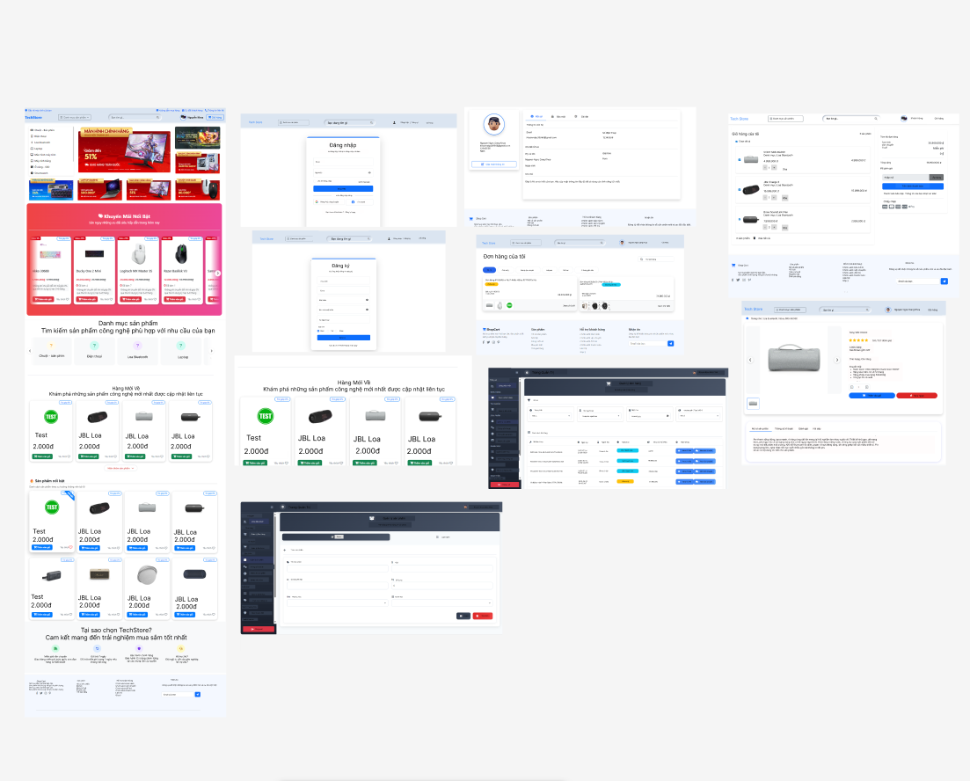
Hình 36. Sơ đồ phác thảo giao diện

2.2 Danh sách giao diện
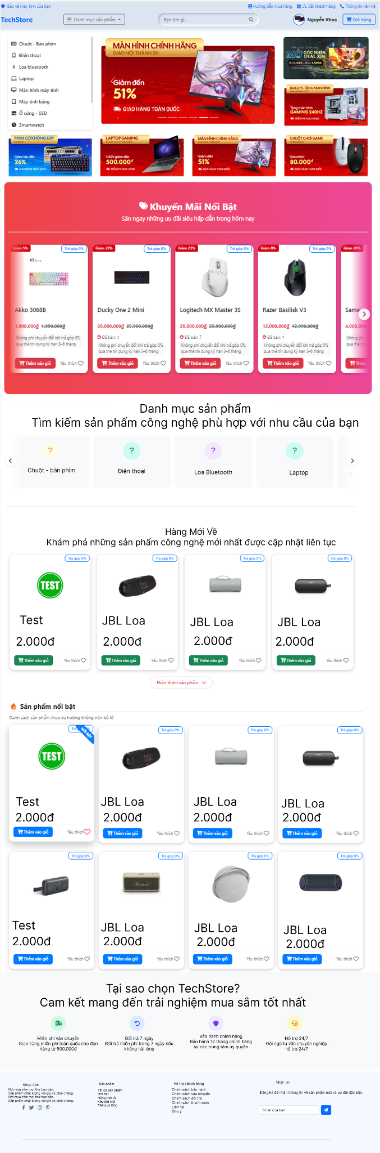
Hình 37. Giao diện trang chủ
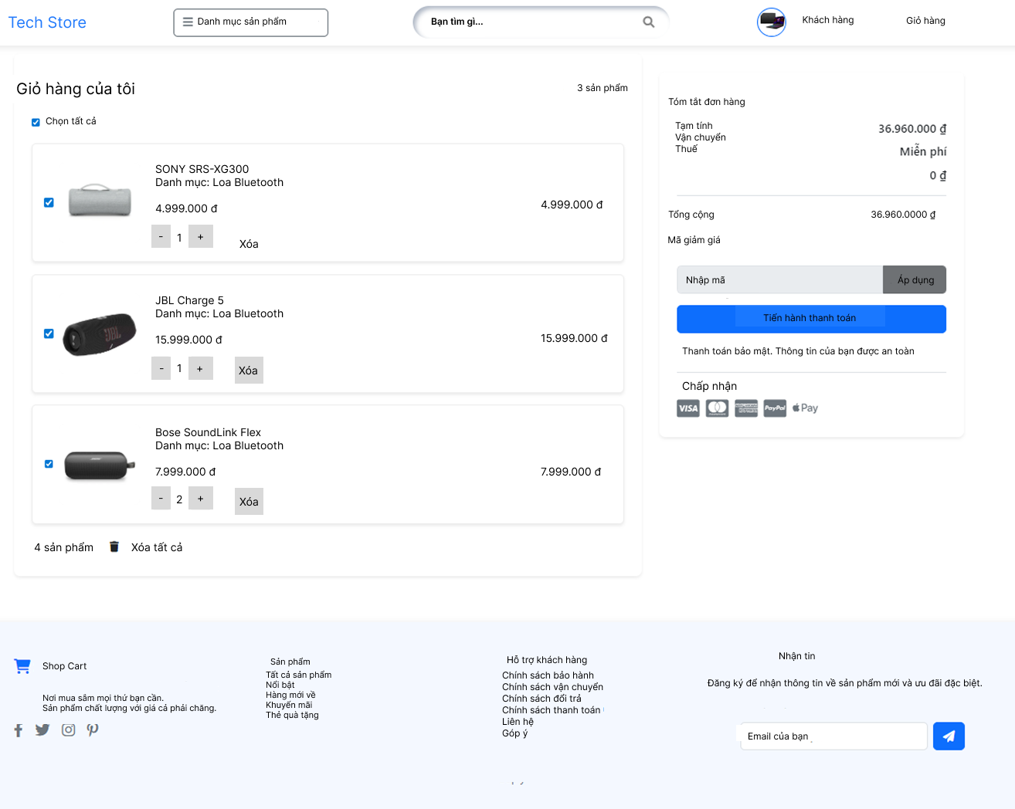
Hình 38. Giao diện giỏ hàng
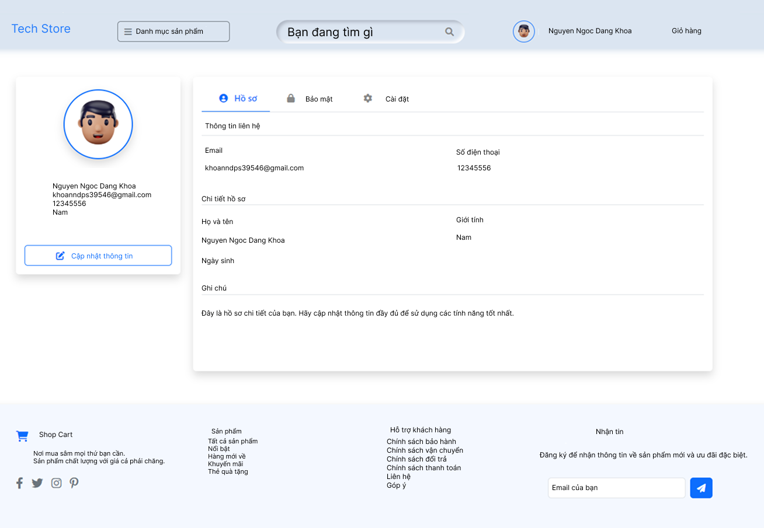
Hình 42. Giao diện quản lý tài khoản
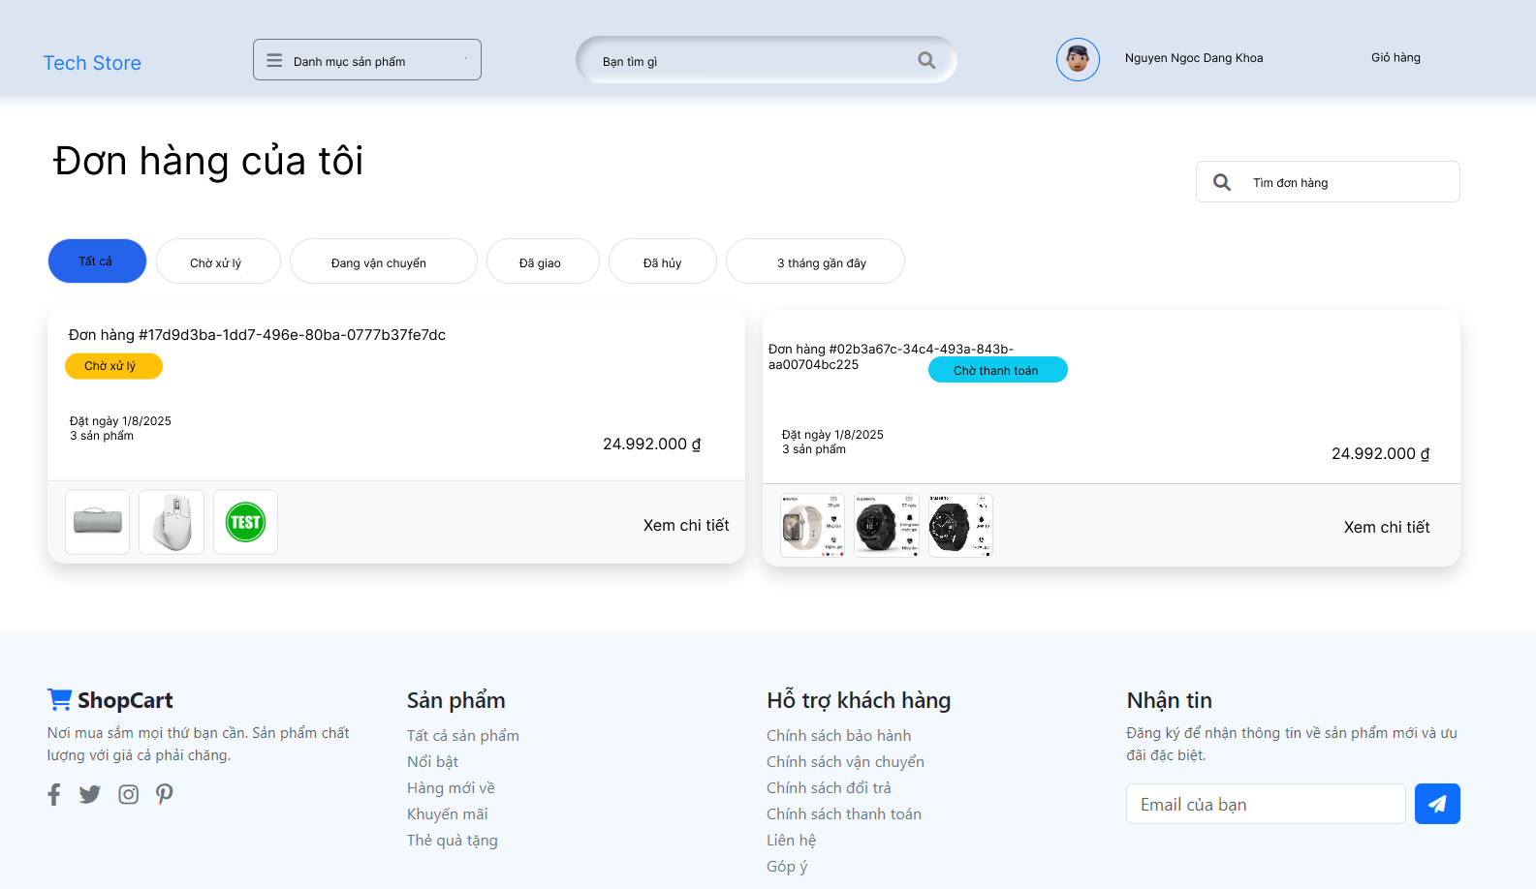
Hình 44. Giao diện lịch sử đặt hàng
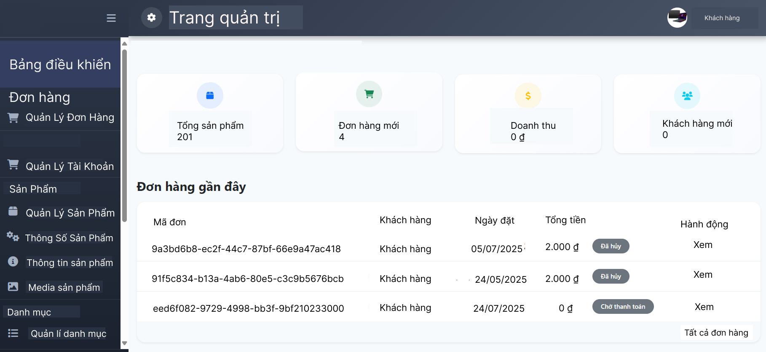
Hình 46. Giao diện trang quản trị
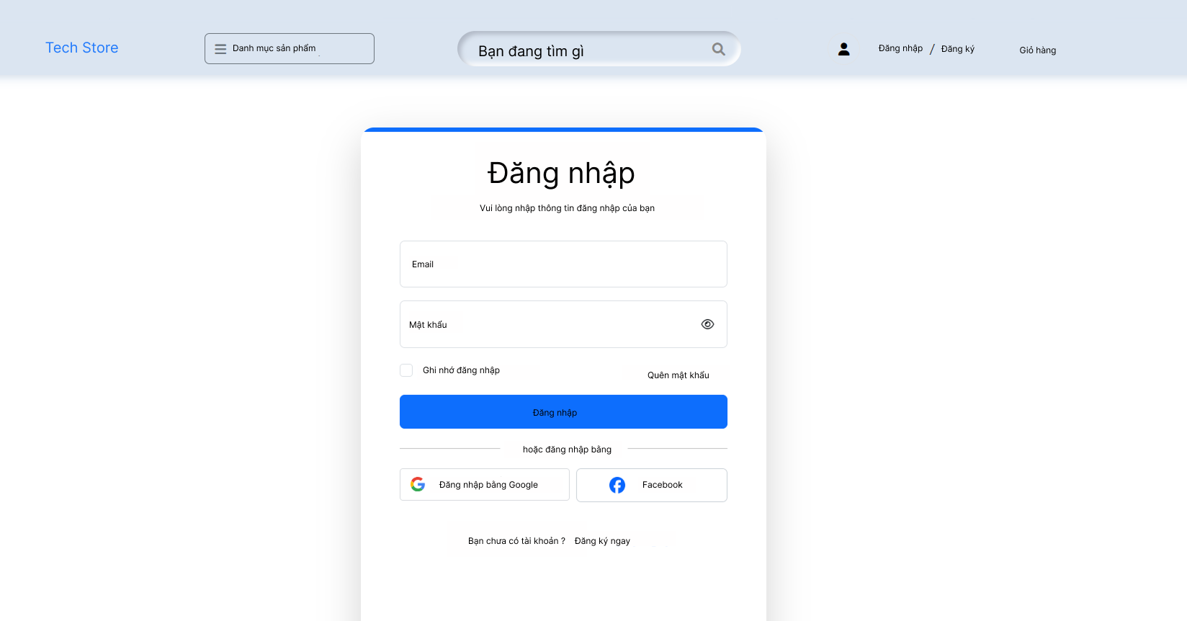
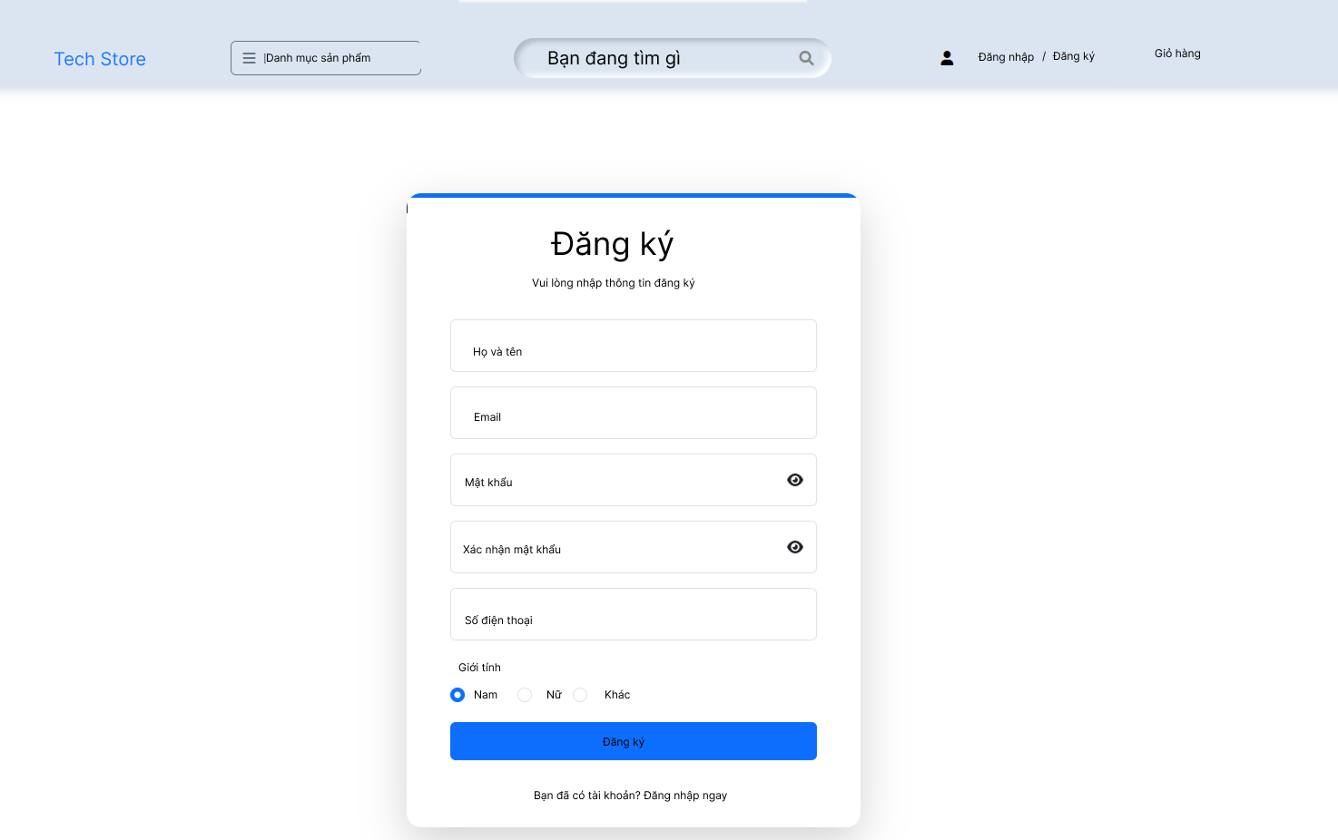
Hình 48. Giao diện đăng nhập & đăng ký
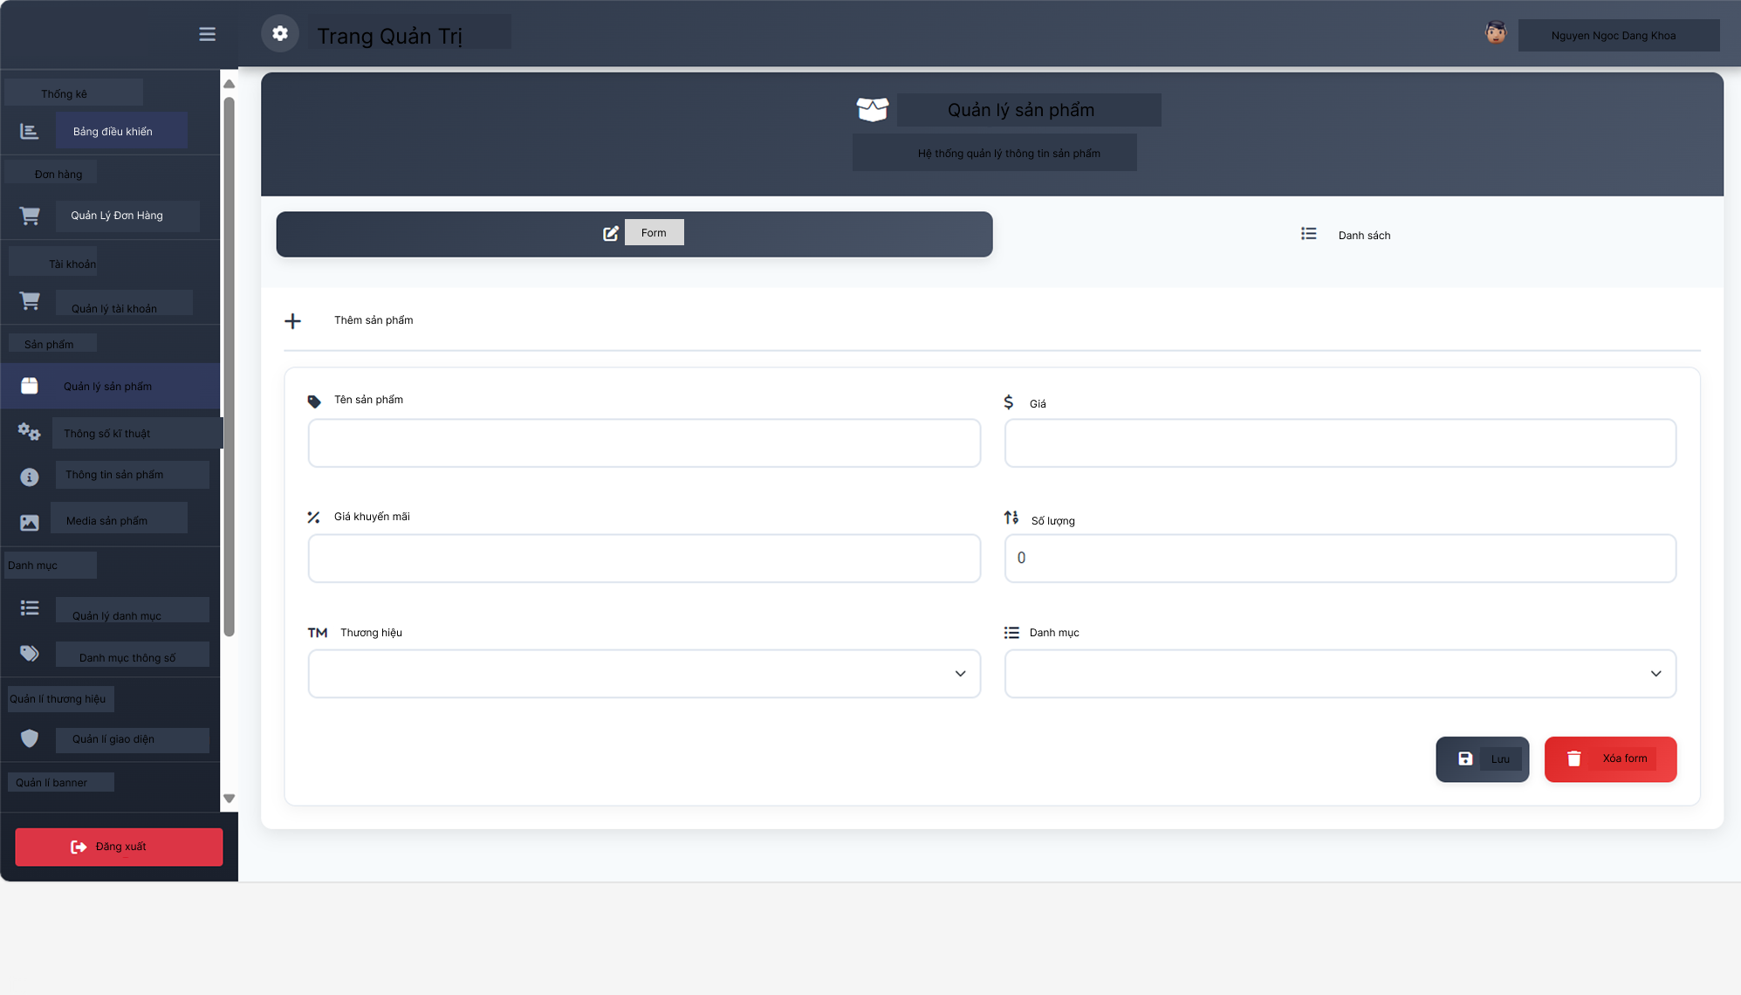
Hình 50. Quản lý danh mục sản phẩm
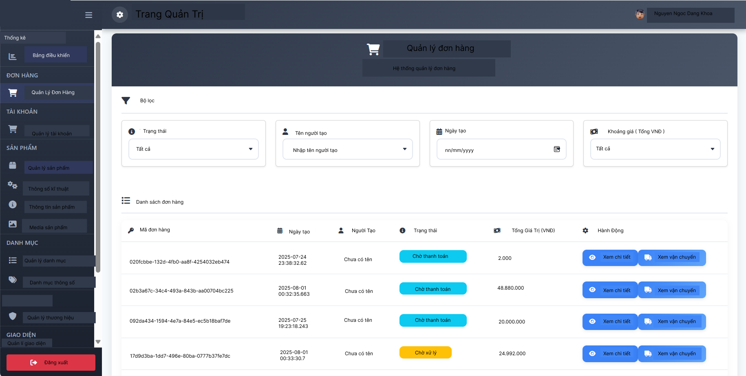
Hình 52. Giao diện quản lý đơn hàng

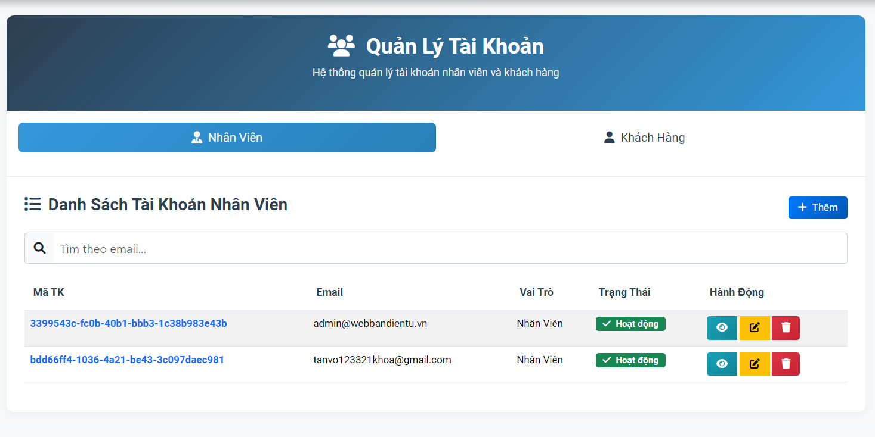
Hình 52. Giao diện quản lý tài khoản
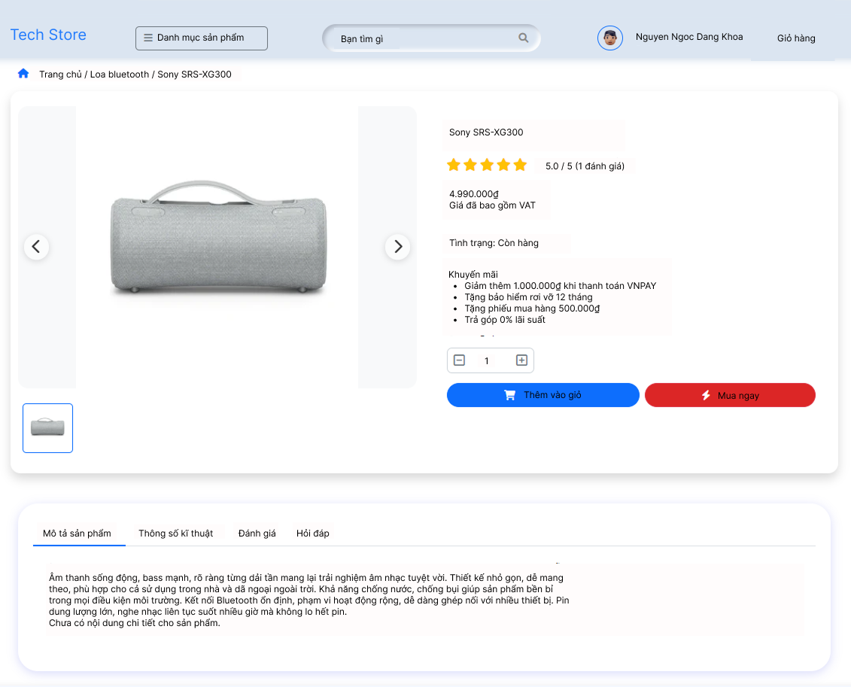
Hình 52. Giao diện chi tiết sản phẩm
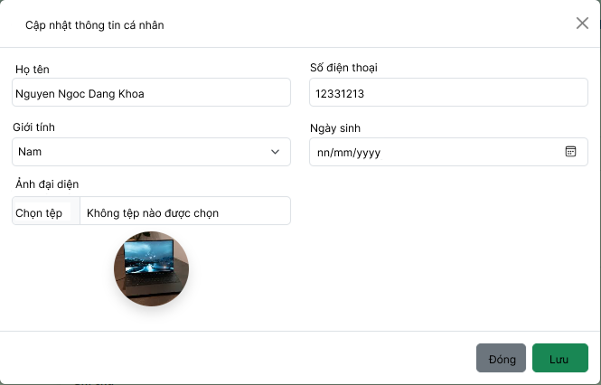
Hình 52. Giao diện cập nhật thông tin

PHẦN 4. THỰC THI

1. Tổ chức mã nguồn

1.1 Sơ đồ tổ chức

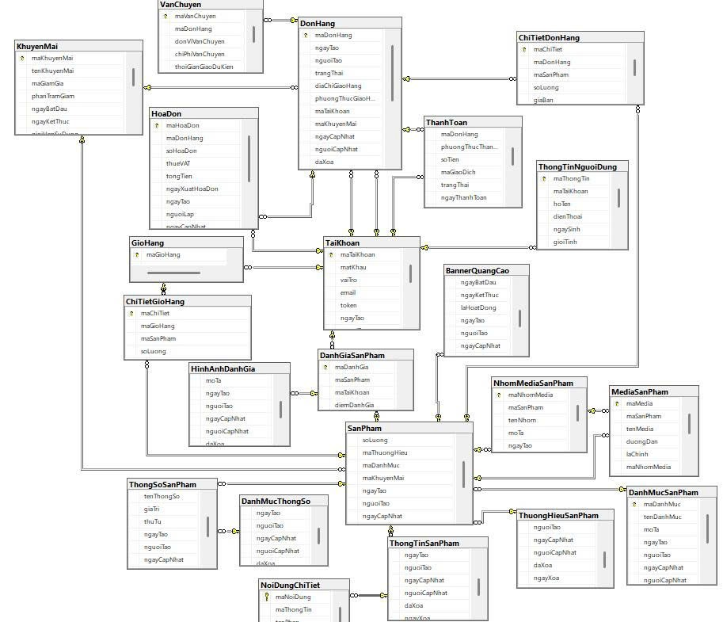

Hình 53: Class diagram

1.2 Thư viện sử dụng
STT | Tên thư viện | Phiên bản | Bản quyền
1 | spring-boot-starter | 3.1.3 | Apache
2 | Lombok | 1.18.24 | Apache
3 | Sql – jdbc | 12.2.0.jre11 | Microsoft JDBC Driver for SQL Server
4 | vue | 3.5.17 | MIT
5 | hibernate-validator | 5.6.10 | Apache License
6 | spring-security-core | 6.2.0 | Apache License
7 | spring-boot-starter-core | 3.1.3 | Apache License
8 | vue-router | 4.5.1 | MIT
9 | vue3-google-signin | 2.1.1 | MIT
10 | swiper | 11.2.10 | MIT
11 | sweetalert2 | 11.22.2 | MIT
12 | vite | 6.3.5 | MIT

PHẦN 5 : KIỂM THỬ

1. Kế hoạch kiểm thử

1.1 Tiêu chí cần đạt
Kiểm thử tích hợp (Integration Testing)
- Xác minh khả năng tích hợp giữa các thành phần như hệ thống giỏ hàng, thanh toán, kho hàng và dữ liệu đơn hàng.
- Đảm bảo quy trình xử lý đơn hàng, thanh toán và cập nhật tồn kho diễn ra mạch lạc, đúng logic.
Kiểm thử giao diện người dùng (UI Testing)
- Đảm bảo giao diện tương thích và hiển thị chính xác trên nhiều trình duyệt như Chrome, Cốc Cốc, Edge, Safari.
- Kiểm tra khả năng responsive trên các thiết bị: desktop, laptop, tablet và mobile.
Kiểm thử chức năng (Functional Testing)
- Kiểm tra các chức năng chính như:
  - Quản lý sản phẩm, tài khoản, danh mục, banner, đơn hàng.
  - Tìm kiếm, thêm giỏ hàng, cập nhật và đặt hàng.
- Đảm bảo hoạt động đúng với yêu cầu người dùng và dữ liệu hệ thống.
Kiểm thử hiệu suất (Performance Testing)
- Kiểm tra thời gian phản hồi của các API quan trọng như /san-pham, /don-hang, /thanh-toan.
- Đảm bảo hệ thống không bị treo hoặc chậm khi có nhiều người dùng thao tác đồng thời.

Kiểm thử bảo mật (Security Testing)
- Xác minh chống lại các lỗ hổng bảo mật như:
  - SQL Injection, XSS, CSRF.
- Đảm bảo thông tin người dùng (tài khoản, địa chỉ, phương thức thanh toán) được mã hóa và bảo mật.
Kiểm thử dữ liệu (Data Testing)
- Đảm bảo các thao tác CRUD (Create, Read, Update, Delete) hoạt động chính xác.
- Dữ liệu không bị mất mát, trùng lặp hoặc hiển thị sai.
Kiểm thử đơn hàng và thanh toán
- Kiểm tra toàn bộ quy trình mua hàng: từ thêm sản phẩm → đặt hàng → xác nhận → gửi email.
- Đảm bảo tính đúng đắn và an toàn của các phương thức thanh toán.
Kiểm thử tìm kiếm sản phẩm
- Kiểm tra công cụ tìm kiếm sản phẩm: từ khóa, loại sản phẩm, hãng.
- Kết quả phải trả về nhanh, chính xác và có sắp xếp hợp lý.
Kiểm thử đồng thời (Concurrency Testing)
- Mô phỏng nhiều người dùng thực hiện cùng lúc: đặt hàng, cập nhật sản phẩm.
- Đảm bảo hệ thống hoạt động ổn định và không xảy ra deadlock.

1.2 Chiến lược triển khai
Lập kế hoạch kiểm thử
- Xác định mục tiêu, phạm vi, danh sách các controller cần test.
- Lên lịch kiểm thử dựa trên thời gian phát triển và tích hợp hệ thống.
Phân chia phạm vi và mức độ ưu tiên
- Ưu tiên kiểm thử các chức năng có tác động lớn như: sản phẩm, đơn hàng, tài khoản.
- Kiểm thử từng controller độc lập để khoanh vùng lỗi dễ dàng.
Kiểm thử tự động
- Sử dụng JUnit 5 và MockMvc để viết test cho các controller backend.
- Tự động kiểm thử các API: POST, GET, PUT, DELETE.
- Ghi nhận pass/fail chi tiết cho từng hàm test.
Kiểm thử bảo mật
- Kiểm tra các điểm đầu vào nhận dữ liệu từ client để tránh injection.
- Sử dụng Spring Security test để kiểm tra quyền truy cập.
Kiểm thử hiệu suất
- (Dự kiến) sử dụng Apache JMeter để kiểm tra tải hệ thống với hàng trăm request đồng thời.
Kiểm thử đa nền tảng & tương thích mạng
- Kiểm thử giao diện frontend trên Chrome, Cốc Cốc, Edge.
- Mô phỏng điều kiện mạng yếu để đánh giá độ trễ hệ thống.

1.3 Thống kê kết quả
Tổng Quan Kết Quả Kiểm Thử:
- Tổng số lượng test case đã thực hiện.
- Số lượng test case đã thành công.
- Số lượng test case thất bại.

Tỷ Lệ Thất Bại Tích Hợp:
- Tỉ lệ test case tích hợp thành công.
- Các lỗi tích hợp chính xác và số lượng test case bị ảnh hưởng.

Kết Quả Kiểm Thử Bảo Mật:
- Số lượng lỗ hổng bảo mật đã phát hiện.
- Mức độ nghiêm trọng của mỗi lỗ hổng (ví dụ: Critical, High, Medium, Low).
- Thời gian và chi phí để sửa lỗ hổng.

Hiệu Suất và Tải Trọng:
- Thời gian tải trang trung bình.
- Thời gian phản hồi trung bình từ hệ thống.
- Tải trọng tối đa mà hệ thống có thể chịu được trước khi gặp vấn đề.

Kết Quả Kiểm Thử Tự Động:
- Số lượng test case tự động đã chạy.
- Tỉ lệ thành công và thất bại của các test case tự động.
- Thời gian thực hiện test tự động so với test thủ công.

Thống Kê theo Trình Duyệt và Thiết Bị:
- Tỉ lệ tương thích trên các trình duyệt (Chrome, Cốc Cốc, Safari, Edge,...).
- Tỉ lệ tương thích trên các thiết bị di động và máy tính bảng.

Kết Quả Kiểm Thử Đa Nền Tảng:
- Tỉ lệ thành công trên các hệ điều hành khác nhau (Windows, macOS, Linux).
- Các vấn đề cụ thể xuất hiện trên từng nền tảng.

Thống Kê Theo Tình Trạng Đơn Hàng:
- Tổng số lượng đơn hàng đã thực hiện.
- Số lượng đơn hàng thành công và thất bại.
- Các lỗi đặt hàng phổ biến và nguyên nhân.

Kết Quả Kiểm Thử Tương Thích Mạng:
- Tình trạng hiệu suất dưới điều kiện mạng khác nhau.
- Số lượng lỗi hoặc sự giảm hiệu suất khi có vấn đề mạng.

Kết Quả Kiểm Thử Dữ Liệu:
- Tỉ lệ chính xác của dữ liệu hiển thị trên trang web.
- Số lượng lỗi dữ liệu.

Thống Kê Tổng Hợp:
- Tổng hợp các lỗi được sửa và đã thất bại.
- Đánh giá mức độ ưu tiên của các lỗi để quyết định xem liệu chúng có ảnh hưởng nhiều đến trải nghiệm người dùng hay không.

Phản Hồi và Đánh Giá:
- Phản hồi từ đội ngũ kiểm thử và các bên liên quan.
- Đánh giá về hiệu suất và chất lượng của hệ thống từ người dùng.

1.4 Bảng tổng hợp kết quả kiểm thử: dưới đây là bảng test report của dự án:
Chức năng | Thời gian làm dự kiến | Người thực hiện | Số test case | Kết quả
Quản lý sản phẩm | 06/07/2025 | Nguyễn Ngọc  Đăng Khoa | 4 | 1 pass, 3 fail
Quản lý tài khoản | 07/07/2025 | Nguyễn Ngọc  Đăng Khoa | 4 | 1 pass, 3 fail
Quản lý đơn hàng khách hàng | 10/07/2025 | Nguyễn Ngọc  Đăng Khoa | 4 | 2 pass, 2 fail
Quản lý danh mục sản phẩm | 11/07/2025 | Nguyễn Ngọc  Đăng Khoa | 4 | 2 pass, 2 fail
Quản lý banner quảng cáo | 12/07/2025 | Nguyễn Ngọc  Đăng Khoa | 4 | 1 pass, 3 fail
Quản lý thương hiệu sản phẩm | 12/07/2025 | Nguyễn Ngọc  Đăng Khoa | 10 | 2 pass, 8 fail
Quản lý vận chuyển | 13/07/2025 | Nguyễn Ngọc  Đăng Khoa | 4 | 1 pass, 3 fail
Tổng số lượng test case: |  |  | 35 | 10 bass, 25 fail
Bảng 38. Tổng hợp kết quả kiểm thử
Kết luận : Theo kiểm thử, qua quá trình kiểm thử nhóm đã kiểm thử các chức năng gồm 28 test case: Trong đó 9 lần test case pass và 19 lần test case fail. Đạt tỉ lệ test case 83.33%.

PHẦN 6 : TỔNG KẾT

1. Thời gian phát triển dự án:
- Từ 27-05-2025 đến 1-08-2025.

2. Mức độ hoàn thành:
- So với mục tiêu ban đầu đề ra của nhóm thì mức độ hoàn thành của nhóm chúng em 90%. Hoàn thành được 95% chức năng nhóm đề ra.

3. Những khó khăn rủi ro gặp phải và cách giải quyết:
Khó khăn | Cách giải quyết
Tinh thần chủ động của một số thành viên còn hạn chế, cần được nhắc nhở nhiều lần mới thực hiện công việc. | Trưởng nhóm nên phân chia công việc rõ ràng, giao nhiệm vụ cụ thể cho từng người kèm theo thời hạn hoàn thành, đồng thời yêu cầu mỗi người tự chịu trách nhiệm với phần việc được giao.
Các thành viên đều bận đi làm hoặc thực tập nên quỹ thời gian dành cho nhóm bị hạn chế. | Mỗi thành viên cố gắng tranh thủ thời gian buổi tối hoặc cuối tuần để làm việc, ưu tiên hoàn thành các phần quan trọng trước để đảm bảo tiến độ.
Một số bạn có việc cá nhân riêng khiến việc nhóm bị ảnh hưởng. | Trưởng nhóm chủ động nhắc nhở, đồng thời tạo động lực để mọi người cùng đóng góp đúng thời gian, hỗ trợ lẫn nhau để đảm bảo tiến độ chung.
Việc gặp mặt trực tiếp khó khăn do thời gian thực tập khác nhau. | Nhóm sử dụng các kênh liên lạc như Zalo, Google Meet để trao đổi công việc thường xuyên và chủ động sắp xếp những buổi họp trực tuyến hoặc gặp mặt khi cần thiết.

4. Những bài học rút ra sau khi làm dự án
Trong suốt quá trình làm việc nhóm và triển khai dự án, chúng em đã rút ra được nhiều bài học quý báu, cụ thể như sau:
- Cải thiện kỹ năng giao tiếp và làm việc nhóm, đặc biệt là trong việc xử lý xung đột và bất đồng quan điểm giữa các thành viên.
- Học cách chủ động lắng nghe, tiếp thu ý kiến đóng góp và hoàn thiện những điểm còn thiếu sót của bản thân.
- Tôn trọng quan điểm của các thành viên khác, từ đó xây dựng tinh thần làm việc tích cực và cởi mở.
- Luôn đặt tinh thần trách nhiệm lên hàng đầu: Khi nhận nhiệm vụ, mỗi thành viên đều nỗ lực hoàn thành đúng tiến độ và đảm bảo chất lượng công việc.
- Nâng cao kỹ năng kiểm soát tiến độ, biết cách lập kế hoạch, tổ chức công việc hợp lý và trình bày quan điểm một cách hiệu quả.
- Hiểu rõ tầm quan trọng của việc phân chia công việc phù hợp với năng lực của từng thành viên và xác định rõ vai trò trong nhóm.
- Rèn luyện khả năng xây dựng kế hoạch làm việc rõ ràng và có hệ thống.
- Duy trì các buổi họp định kỳ vào buổi sáng, trưa hoặc tối để đảm bảo thông tin được trao đổi xuyên suốt.
- Phát triển kỹ năng trình bày ý kiến cá nhân sao cho dễ hiểu, từ đó nâng cao khả năng truyền đạt và tương tác trong nhóm.

5. Kế hoạch trong tương lai
Dù đã hoàn thiện phần lớn các chức năng chính, những dự án nhóm 477 chúng em vẫn còn một số hạn chế cần tiếp tục cải thiện. Trong thời gian tới, nhóm sẽ tập trung phát triển và tối ưu các chức năng sau:
- Tích hợp thanh toán đa phương thức: Bổ sung thêm các hình thức thanh toán MoMo, Nạp tiền vào tài khoản cá nhân khách hàng, để nâng cao trải nghiệm người dùng.
- Xây dựng hệ thống quản lý hội viên và tích điểm: Hỗ trợ cửa hàng trong việc chăm sóc khách hàng thân thiết, tăng khả năng giữ chân và khai thác nhóm khách hàng tiềm năng.
- Mở rộng các tính năng hỗ trợ quản trị: Hướng đến việc vận hành cửa hàng một cách hiệu quả, tiện lợi và chuyên nghiệp hơn.
- So sánh sản phẩm: Hướng tới việc giúp người dùng dễ dàng so sánh các sản phẩm với nhau nhằm tăng sự tiện lợi cho khách hàng khi mua hàng.

Chức năng | Nghiệp vụ
Quản lý hội viên + tích điểm | Nhằm tích quản lý lượng khách hàng tiềm năng
Thêm đa thanh toán | Nhằm giúp người dùng dễ dàng thanh toán hơn
So sánh sản phẩm | Nhằm giúp người dùng so sánh các sản phẩm

